ANALISIS SAMBUNGAN LAS PADA CHASSIS KENDARAAN LISTRIK
E- NIAGA GENI BIRU 3 RODA MENGGUNAKAN METODE MACRO EXAMINATION



IMAM SARONI
NIM: 41318310060

PROGRAM STUDI TEKNIK
MESIN FAKULTAS TEKNIK
UNIVERSITAS MERCU BUANA
JAKARTA 2022

LAPORAN TUGAS AKHIR

ANALISIS SAMBUNGAN LAS PADA CHASSIS KENDARAAN LISTRIK
E- NIAGA GENI BIRU 3 RODA MENGGUNAKAN METODE MACRO EXAMINATION

Disusun oleh:

Nama | : Imam Saroni
NIM | : 41318310060
Program Studi | : Teknik Mesin

DIAJUKAN UNTUK MEMENUHI SYARAT KELULUSAN MATA KULIAH TUGAS AKHIR PADA PROGRAM SARJANA STRATA SATU (S1) MARET 2022

HALAMAN PENGESAHAN

ANALISIS SAMBUNGAN LAS PADA CHASSIS KENDARAAN LISTRIK E- NIAGA GENI BIRU 3 RODA MENGGUNAKAN METODE MACRO EXAMINATION

Disusun oleh:
Nama | : Imam Saroni
NIM | : 41318310060
Program Studi | : Teknik Mesin
Telah diperiksa dan disetujui pada tanggal 30 Juli 2022

Telah dipertahankan di depan penguji,
Pembimbing TA  Nurato, ST, MT  NIP. 114730438 |  | Penguji Sidang I  Muhamad Fitri, M.Si, Ph.D  NIP. 1013126901
Penguji Sidang II  Ir. Razul Harfi, MM. MT  NIP. 0310055902 |  | Penguji Sidang III  Hadi Pranoto, ST., MT., Ph.D  NIP. 114730437
Mengetahui,
Kaprodi Teknik Mesin  Muhamad Fitri, M.Si, Ph.D  NIP. 1013126901 |  | Koordinator TA  Nurato, ST, MT  NIP. 114730438

HALAMAN PERNYATAAN

Yang bertanda tangan di bawah ini,
Nama : Imam Saroni
NIM : 41318310060
Jurusan : Teknik Mesin
Fakultas : Teknik
Judul Tugas Akhir : Analisis Sambungan Las Pada Chassis Kendaraan
Listrik E- Niaga Geni Biru 3 Roda Menggunakan Metode Macro Examination

Dengan ini menyatakan bahwa saya melakukan Tugas Akhir dengan sesungguhnya dan hasil penulisan Laporan Tugas Akhir yang telah saya buat ini merupakan hasil karya sendiri dan benar keasliannya. Apabila ternyata di kemudian hari penulisan Laporan Tugas Akhir ini merupakan hasil plagiat atau penjiplakan terhadap karya orang lain, maka saya bersedia mempertanggung jawabkan sekaligus bersedia menerima sanksi berdasarkan aturan di Universitas Mercu Buana.

Demikian pernyataan ini saya buat dalam keadaan sadar dan tanpa paksaan.


Jakarta, 05 April 2022

Imam Saroni

PENGHARGAAN

Puji syukur penulis panjatkan kepada Allah SWT karena atas limpahan berkah, rahmat, dan karunia-Nya, dengan mengucap Alhamdulillah penyusunan Tugas Akhir dengan judul “ANALISIS SAMBUNGAN LAS PADA CHASSIS KENDARAAN
LISTRIK E-NIAGA GENI BIRU 3 RODA MENGGUNAKAN METODE MACRO EXAMINATION” sebagai salah satu persyaratan untuk menyelesaikan program S1 dapat diselesaikan. Penulisan dari tugas akhir ini mungkin memang masih jauh dari kata sempurna. Oleh karena itu kritik dan saran dari semua pihak sangat dibutuhkan agar tugas akhir ini menjadi lebih baik lagi. Terimakasih atas dukungan dan bantuan dari berbagai pihak dalam proses penyusunan tugas akhir ini. Beberapa pihak tersebut diantaranya adalah:

- Bapak Dr. Harwikarya, MT. selaku Rektor Universitas Mercu Buana.
- Bapak Dr. Ir. Mawardi Amin, M.T. selaku Dekan Fakultas Teknik Universitas Mercu Buana.
- Bapak Muhamad Fitri, M.Si, Ph.D selaku Kepala Program Studi Teknik Mesin di Universitas Mercu Buana yang memberikan motivasi dan petunjuk guna penyusunan tugas akhir ini.
- Bapak Fajar Anggara, ST., M.Eng, selaku Sekretaris Program Studi Teknik Mesin di Universitas Mercu Buana.
- Bapak Nurato, ST, MT. selaku Koordinator Tugas Akhir Teknik Mesin di Universitas Mercu Buana.
- Bapak Gian Villany Golwa, ST., MT, selaku Koordinator Laboratorium Program Studi Teknik Mesin di Universitas Mercu Buana.
- Bapak Nurato, ST, MT. selaku Dosen Pembimbing yang bersedia meluangkan waktu untuk selalu memberi arahan dan masukan selama menyelesaikan Tugas Akhir.
- Seluruh jajaran Dosen dan Staf Fakultas Teknik khususnya Program Studi Teknik Mesin Universitas Mercu Buana.
- Orang tua, istri, anak, kakak dan keluarga yang selalu memberikan doa dan dukungan secara terus menerus.
- Teman-teman Program Studi Teknik Mesin Universitas Mercu Buana atas kerjasama dan kebersamaan selama menimba ilmu.
- Seluruh pihak di Fakultas Teknik baik mahasiswa maupun anggota tata usaha sehingga laporan tugas akhir ini dapat diselesaikan.

Masih banyak lagi pihak-pihak yang telah membantu dalam penyusunan Tugas Akhir ini yang tidak tersebut. Dengan penuh rasa terima kasih, penulis berharap semoga kebaikan yang telah diberikan akan mendapat balasan dari Allah SWT dan penulis berharap agar laporan tugas akhir ini dapat bermanfaat untuk pembaca dan penulis lainnya dimasa yang akan datang.

Jakarta, 05 April 2022

Imam Saroni

ABSTRAK

Chassis merupakan rangka internal untuk menjadi dasar produksi objek yang kemudian disatukan dengan mesin dan alat elektronik yang lain. Sambungan las masih menjadi opsi utama pada bidang otomotif, hal ini dikarenakan bobot kendaraan menjadi ringan, murah dan cepat dalam pengerjaannya. Penelitian kali ini bertujuan untuk menganalisis kekuatan sambungan las chassis dan untuk memastikan tingkat keamanan dalam berkendara dan mengetahui kemungkinan terjadinya retakan (crack) pada sambungan las melalui macro examination. Metode yang digunakan pada penelitian ini adalah dengan menggunakan metode analisis tegangan yang diawali dengan macro examination, hal ini dilakukan untuk memastikan E-Niaga Geni Biru aman untuk digunakan dan memastikan sambungan las tidak ada retak (crack). Hasil dari penelitian ini adalah dengan adanya nilai kekuatan sambungan las dan macro examination untuk memastikan keamanan dan kelayakan dari chassis. Berdasarkan hasil perhitungan bahwa hasil las pada chassis kendaraan listrik E-Niaga Geni Biru dapat menopang beban 169 kN, sehingga dengan massa total maksimum 1105 kg tersebut kekuatan hasil las mempunyi safety factor 15 maka hasil las tersebut masih dalam ketegori aman dan mampu untuk menopang desain berat awal maksimum total 650kg, dari data macro examination diketahui joint dengan pengelasan SMAW (Shielded Metal Arc Welding) pada material chassis SS400 menunjukkan peleburan atau fusion bagus, penembusan atau penetration juga bagus dan tidak ditemukan indikasi cacat seperti crack, porosity, undercut, slag dan cacat didalam logam las pada sambungan las chassis kendaraan listrik E-Niaga Geni Biru 3 Roda.

Kata Kunci: Pengelasan Chassis E-Niaga, Kekuatan Las, Macro Examination.

ANALYSIS OF WELDING CONNECTIONS ON THE CHASSIS OF GENI BIRU 3 WHEEL ELECTRIC VEHICLES USING MACRO EXAMINATION METHOD

ABSTRACT

Chassis is an internal framework to be the basis for the production of objects which are then combined with other machines and electronic devices. Welded joints are still the main option in the automotive sector, this is because the weight of the vehicle becomes light, cheap and fast in processing. This study aims to analyze the strength of the chassis welded joints and to ensure the level of safety in driving and determine the possibility of cracks in the welded joints through macro examination. The method used in this study is to use a stress analysis method that begins with a macro examination, this is done to ensure that E-Niaga Geni Biru is safe to use and ensure that the welded joint does not have cracks. The results of this study are the value of the strength of the welded joint and a macro examination to ensure the safety and feasibility of the chassis. Based on the calculation results that the welding results on the chassis of the E-Niaga Geni Biru electric vehicle can support a load of 169 kN, so that with a maximum total mass of 1105 kg the strength of the welding results has a safety factor of 15 then the welding results are still in the safe category and are able to support the design of the maximum initial weight of 650kg, from the macro examination data it is known that the joint with SMAW (Shielded Metal Arc Welding) welding on the SS400 chassis material shows good fusion, good penetration and no indication of defects such as cracks, porosity, undercuts, slags and defects in the weld metal at the joint welding the chassis of the E-Niaga Geni Biru 3 Wheel electric vehicle.

Keywords: E-Commerce Chassis Welding, Weld Stregth, Macro Examination.

DAFTAR ISI

HALAMAN PENGESAHAN i
HALAMAN PERNYATAAN ii
PENGHARGAAN iii
DAFTAR ISI vii
DAFTAR GAMBAR x
DAFTAR TABEL xi
DAFTAR SIMBOL xii
DAFTAR SINGKATAN xiii

BAB I PENDAHULUAN 1
1.1. LATAR BELAKANG 1
1.2. RUMUSAN MASALAH 2
1.3. TUJUAN 2
1.4. MANFAAT 3
1.5. RUANG LINGKUP DAN BATASAN MASALAH 3
1.6. SISTEMATIKA PENULISAN 3

BAB II TINJAUAN PUSTAKA 5
2.1 SEPEDA MOTOR LISTRIK 5
2.1.1 Komponen Sepeda Motor Listrik 6
2.1.2 Perbedaan Motor Listrik Dan Motor Bahan Bakar Minyak 8
2.2 CHASSIS KENDARAAN LISTRIK 10
2.2.1 Berat Dan Akselerasi 10
2.2.2 Berat Dan Pendakian 11
2.2.3 Berat Mempengaruhi Kecepatan 12
2.2.4 Berat Mempengaruhi Rentang 13
2.3 DEFINISI PENGELASAN 13
2.3.1 Jenis-Jenis Pada Pengelasan 15
2.3.2 Posisi Pada Pengelasan 22
2.3.3 Heat Input 25
2.3.4 Kodefikasi Elektroda 25
2.4. BAJA KARBON 26
2.5 BAJA KARBON RENDAH SS400 27
2.6 DISTORSI 28
2.6.1 Tegangan Sisa 29
2.6.2 Pengelasan Atau Pemotongan Dengan Panas 29
2.7 PENGUJIAN SIFAT MEKANIK 31
2.7.1 Macro Examination 31
2.8. HUKUM HOOKE (Hooke’s Law) 32
2.9 DIAGRAM TEGANGAN REGANGAN 33
2.10 PENGARUH LAYER 35
2.10.1 Single Layer 35
2.10.2 Multi Layer 36
2.11 HAZ (Heat Affected Zone) 37
2.12 TEGANGAN TARIK DAN REGANGAN 38
2.13 TEGANGAN GESER DAN REGANGAN 39
2.14 FACTOR OF SAFETY 41
2.15 KEKUATAN SAMBUNGAN LAS FILLET MELINTANG 42

BAB III METODOLOGI PENELITIAN 45
3.1 DIAGRAM ALIR 45
3.2 STUDI LITERATUR 46
3.3 PENGUMPULAN DATA TEKNIS 46
3.4 PERSIAPAN PENGELASAN 46
3.5 PROSES PENGELASAN SPESIMEN 49
3.6 PEMASANGAN 50
3.7 PENGUJIAN HASIL PENGELASAN 50
3.8 ANALISIS KEKUATAN SAMBUNGAN LAS 51

BAB IV HASIL DAN PEMBAHASAN 52
4.1. TOTAL BEBAN AKTUAL YANG AKAN DITOPANG HASIL LAS 52
4.2. KEKUATAN LAS 54
4.3. SAFETY FACTOR 54
4.4. MACRO EXAMINATION 55

BAB V PENUTUP 58
5.1. KESIMPULAN 58
5.2. SARAN 58

DAFTAR PUSTAKA 59

DAFTAR GAMBAR

Gambar 2. 1. Komponen Sepeda Motor Listrik 6
Gambar 2. 2. Sudut Kemiringan 12
Gambar 2. 3. Busur Listrik SMAW 17
Gambar 2. 4. Skema Las SAW 17
Gambar 2. 5. Skema Mesin Las SAW 18
Gambar 2. 6. Skema Las GMAW 19
Gambar 2. 7. Skema Las FCAW 20
Gambar 2. 8. Posisi Pengelasan 1G 23
Gambar 2. 9. Posisi Pengelasan 2G 23
Gambar 2. 10. Posisi Pengelasan 3G 24
Gambar 2. 11. Posisi Pengelasan 4G 24
Gambar 2. 12. Material Properties SS400 28
Gambar 2. 13. Distorsi Arah Melintang 29
Gambar 2. 14. Distorsi Arah Memanjang 30
Gambar 2. 15. Distorsi Menyudut 30
Gambar 2. 16. Pengukuran Distorsi dengan Dial Indikator 31
Gambar 2. 17. Macro Examination 32
Gambar 2. 18. Kurva Tegangan 33
Gambar 2. 19. Kurva Tegangan Regangan 34
Gambar 2. 20. Karakteristik Sambungan Las Pada Single Layer 35
Gambar 2. 21. Typical Heat Cycles 5 ∆ t 8/5 (Temperatur 800o – 500o/ 300o C) Multi Layer 36
Gambar 2. 22. Heat Affected Zone 37
Gambar 2. 23. Tegangan Tarik Dan Regangan 38
Gambar 2. 24. Geser Tunggal 39
Gambar 2. 25. Geser Ganda 40
Gambar 2. 26. Single Transverse Fillet Weld 42
Gambar 2. 27. Double Transverse Fillet Weld 42
Gambar 2. 28. Tampilan Las Fillet Diperbesar 43
Gambar 3.1. Diagram Alir Penelitian 45
Gambar 3.2. Material SS400 Type Hollow Rectangle 47
Gambar 3.3. Elektroda Jenis E6013 Diameter 3,2mm 47
Gambar 3.4. Mesin Las Listrik Type Redbo 48
Gambar 3.5. Ampere Meter (Kyoritsu) 48
Gambar 3.6. Chassis E-Niaga 49
Gambar 3.7. Proses Pengelasan Material 49
Gambar 3.8. Chassis Sudah Jadi 50
Gambar 3.9. Pengujian Macro 50
Gambar 3.10. Las SMAW Single V 51
Gambar 4. 1. Grafik Safety Factor 55
Gambar 4. 2. Foto Makro M1 56
Gambar 4. 3. Foto Makro M2 56
Gambar 4. 4. Foto Makro M3 57

DAFTAR TABEL

Tabel 2.1. Tabel Perbedaan Motor Bakar dan Motor Listrik 8
Tabel 2.2. Penelitian Terdahulu 15
Tabel 2.3. Klasifikasi Baja Karbon 27
Tabel 4.1. Beban Yang Menekan Hasil Las 52
Tabel 4.2. Material Properties SS400 53
Tabel 4.3. Safety Factor 54

DAFTAR SIMBOL

Simbol | Keterangan
𝜙 Sudut Kemiringan
𝜎 Stress (Tegangan Mekanis)
ɛ Strain (Tegangan Regangan)
σ_{t} Tegangan Tarik
φ Regangan Geser
τ Tegangan Geser
τ_{u} Kekuatan Geser Ultimate Plat

DAFTAR SINGKATAN

Singkatan | Keterangan
SMAW  SF | Shielded Metal Arc Welding  Safety Factor
AC | Alternating Current
DC | Direct Current
SAW | Submerged Arc Welding
GMAW | Gas Metal Arc Welding
FCAW | Flux Cored Arc Wleding
HAZ | Heat Affected Zone
PAS | Pedal Assist System
EV | Electric Vehicle
AWS | American Welding Society
ASTM | American Society Testing Material
JIS | Japanese Industrial Standards
DIN  PWHT | Deutch Industrie Normen  Post Weld Heat Treatment
AHP | Analytical Hierarchy Process
WPS | Welding Procedure Specification

BAB I
PENDAHULUAN

LATAR BELAKANG

Pemakaian energi semakin lama semakin meningkat yang menyebabkan sumber energi fosil seperti minyak, gas alam dan batubara batubara semakin menipis. Maka solusi dari masalah itu dengan memakai alternatif energi lain untuk alat transportation, salah satunya menggunakan sepeda motor listrik. Sepeda motor listrik adalah sepeda yang digerakkan dengan motor listrik, energi listrik tersebut disimpan dalam baterai. Pemakaian sepeda motor listrik dirasa sangat efektif karena selain tidak menimbulkan polusi udara, konstruksi mesin pada kendaraan listrik juga sederhana, sedangkan pada pemakaian sepeda motor listrik tentu membutuhkan rangka yang berfungsi untuk menopang semua beban yang terdapat pada kendaraan tersebut, untuk sebuah konstruksi rangka itu sendiri harus memiliki kekuatan, ringan dan mempunyai nilai kelenturan (Adriana et al., 2017).
Chassis merupakan rangka internal untuk menjadi dasar produksi objek yang kemudian disatukan dengan mesin dan alat elektronik yang lain. Chassis memiliki fungsi untuk menjadi penopang beban kendaraan, penumpang, transmisi, mesin, dan komponen-komponen yang terdapat pada kendaraan, fungsi lain dari chassis adalah mempertahankan bentuk kendaraan supaya tetap kaku dan tidak mengalami deformasi ketika digunakan oleh karena itu material yang akan digunakan harus memiliki kekuatan yang bisa menahan seluruh beban pada kendaraan tersebut, biasanya sasis terbuat dari baja atau kerangka besi yang didesain khusus untuk mendapatkan aspek- aspek tertentu diantaranya adalah aspek ketahanan, kemampuan dan keamanan untuk digunakan dalam berbagai kondisi berkendara (Aklis Pursadi, Imam Syofi’i, 2018).
Berdasarkan penjelasan di atas las listrik adalah suatu proses penyambungan logam yang cocok digunakan karena memakai tenaga listrik sebagai sumber panas dan elektroda sebagai bahan tambahannya, pengelasan dengan listrik menggunakan pesawat las listrik SMAW (Shielded Metal Arc Welding) banyak dipakai dalam dunia pengelasan karena proses pengelasan dengan cara tersebut menghasilkan sambungan yang kuat dan mudah digunakan, untuk pemakaian elektroda yaitu memakai elektroda jenis E6013 dengan arus yang digunakan berkisar antara 70-110 Ampere, dengan interval arus tersebut hasil pengelasan yang dihasilkan akan berbeda beda, penyetelan besar kecilnya arus sangatlah penting dan berpengaruh dalam mendapatkan hasil pengelasan yang diinginkan (Putri, 2009).
Dari penjelasan di atas maka penulis memilih judul penelitian Analisis Sambungan Las Pada Chassis Kendaraan Listrik E-Niaga Geni Biru 3 Roda.

RUMUSAN MASALAH

Sambungan las masih menjadi opsi utama pada bidang otomotif. Hal ini dikarenakan bobot kendaraan menjadi ringan, murah dan cepat dalam proses pengerjaannya.
Atas dasar pemikiran itu maka ada dua masalah yang perlu dibahas adalah sebagai berikut:
- Chassis pada kendaraan menahan beban dari penumpang, transmisi, mesin dan komponen-komponen yang terdapat pada kendaraan, karenanya akan berbahaya bila sambungan lasnya tidak kuat.
- Pada sambungan chassis tidak menutup kemungkinan terjadi crack atau cacat lainnya.

TUJUAN

Tujuan penelitian dari analisis sambungan las pada chassis kendaraan listrik E- NIAGA GENI BIRU 3 RODA adalah sebagai berikut:
- Menganalisis kekuatan sambungan las chassis untuk memastikan tingkat keamanan dalam berkendara.
- Mengetahui kemungkinan terjadinya retakan (crack) pada sambungan las melalui macro examination.

MANFAAT

Manfaat analisis sambungan las pada chassis kendaraan listrik E-NIAGA GENI BIRU 3 RODA adalah memastikan chassis E-Niaga Geni Biru aman untuk digunakan.

RUANG LINGKUP DAN BATASAN MASALAH

Batasan dan ruang lingkup penelitian ini meliputi:
- Material yang digunakan adalah baja SS400 type hollow rectangle diameter 40x60x3 mm.
- Pengujian meliputi macro examination.
- Standar yang digunakan adalah AWS D1.1

SISTEMATIKA PENULISAN

Sistematika penulisan merupakan gambaran umum mengenai tata cara penyusunan laporan penelitian, pada penulisan ini dibagi menjadi lima bab sebagai berikut:

BAB I PENDAHULUAN
Bab ini mengemukakan tentang latar belakang masalah, rumusan masalah, tujuan penelitian, batasan atau ruang lingkup penelitian, metode penelitian dan sistematika penulisan.

BAB II TINJAUAN PUSTAKA
Bab ini menggunakan teori-teori yang mendukung yang digunakan dalam analisa untuk mempelajari keterkaitan antara material dan kekuatan pengelasan, hal-hal apa saja yang berkaitan, standar yang digunakan, penentuan alur pengelasan, teori dasar tentang pengelasan, menentukan kondisi pengelasan normal dan material yang mengalami kerusakan pada saat proses pengelasan.

BAB III METODOLOGI PENELITIAN
Bab ini mengemukakan metodologi penulisan yang digunakan penulis dalam penyusunan penelitian yang disertai dengan adanya data teknis yang ada pada regulasi yang akan diteliti yang ada pada chassis E-NIAGA GENI BIRU gambaran umum tahapan analisa material dan alur frekuensi pengelasan.

BAB IV HASIL DAN PEMBAHASAN
Bab ini berisi tentang hasil dari pengujian pengelasan yang mengalami kerusakan, memperlihatkan pengelasan yang mengalami kerusakan, analisa hasil pengelasan normal dan mengalami kerusakan, menampilkan grafik penurunan kerusakan pengelasan setelah dilakukan pergantian cara mengelas yang rusak serta perhitungan frekuensi kerusakan pengelasan dengan frekuensi yang di tunjukkan pada material melalui hasil pengukuran dengan menggunakan alat yang ada.

BAB V PENUTUP
Berisi tentang kesimpulan dan saran-saran yang membangun untuk penelitian ini sehingga kedepannya bisa lebih baik lagi.

BAB II
TINJAUAN PUSTAKA

2.1 SEPEDA MOTOR LISTRIK

Sepeda motor listrik adalah kendaraan bebas bahan bakar yang ditenagai oleh motor listrik bertenaga baterai (Prasetyo et al., 2018). Berbeda dengan sepeda motor pada umumnya yang menggunakan bahan bakar minyak sebagai sumber penggeraknya. Sepeda motor listrik merupakan solusi untuk mengurangi dampak penggunaan bahan bakar fosil atau minyak bumi dan mengurangi polusi udara dari kendaraan berbahan bakar minyak dalam aktivitas sehari-hari.
Sepeda motor listrik dimulai sekitar waktu yang sama dengan dimulainya sepeda konvensional, selama tahun 1890-an beberapa paten dikeluarkan untuk sepeda motor listrik. Pada tahun 1895, Ogden Bolton menerima hak paten di Amerika Serikat untuk baterai sepeda dengan enam kutu sikat, pengumpulan arus DC dan motor hub yang dipasang di roda belakang. Pada tahun 1897, Hosea W. Libey dari Boston menemukan sepeda motor listrik yang digerakan oleh motor listrik ganda. Desain yang sama digunakan juga ileh Giant Lafree pada tahun 1990-an dengan merek sepeda dengan perbantuan listrik (Salmeron-Manzano & Manzano-Agugliaro, 2018).
Teknologi kendaraan listrik telah dikembangkan selama lebih dari seratus tahun masa lalu. Pada awalnya kendaraan listrik merupakan yang pertama menjadi popular dibandingkan dengan kendaraan berbahan bakar bensin, bahkan kendaraan listrik yang telah membantu meningkatkan peningkatan kendaraan bermotor di dunia. Nama seperti Davenport, Edison dan Plante adalah beberapa diantaranya nama – nama penting dalam sejarah kendaraan listrik (Simanullang, 2019).
Perkembangan kendaraan listrik di dunia terutama mengacu pada perkembangan kendaraan listrik di Amerika Serikat, Eropa dan Jepang. Pada tahun 1900-an, jumlah kendaraan listrik adalah yang terbesar dibandingkan dengan kendaraan bahan bakar bensin. Hal tersebut disebabkan antara lain kendaraan listrik memiliki berbagai keunggulan seperti tidak ada getaran, tidak ada asap, tidak sepeti kendaraan berbahan bakar bensin (Simanullang, 2019).

Komponen Sepeda Motor Listrik

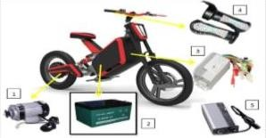
Gambar 2.1. Komponen Sepeda Motor Listrik
(Said et al., 2022)

Komponen sepeda motor listrik terbilang lebih sederhana dibanding sepeda motor bahan bakar fosil. Umumnya komponen sepeda motor listrik hanya terdiri dari baterai, motor generator, power inverter, controller dan charger.
      - Motor Listrik
Motor listrik merupakan salah satu mesin listrik yang berfungsi sebagai alat konversi energi, merubah energi listrik menjadi energi mekanik dalam bentuk torsi dan putaran poros. Energi mekanik ini digunakan di industri untuk memutar impeler pompa, fan atau blower, menggerakkan kompresor, mengangkat bahan dan digunakan juga pada perlatan listrik rumah tangga (seperti mixer, bor, listrik dan kipas angin). Alat yang berfungsi sebaliknya, mengubah energi mekanik menjadi energi listrik disebut generator atau dinamo.
      - Baterai
Baterai mempunyai fungsi sebagai sistem penyimpan energi dalam bentuk listrik arus searah. Ketika baterai mendapatkan sinyal dari controller baterai akan menyalurkan listrik DC menuju inverter yang kemudian digunakan untuk menggerakkan motor (Said et al., 2022). Baterai adalah bagian penting dari sepeda motor listrik dan biasanya paling mahal, jadi ketika memilih baterai ini membutuhkan perencanaan yang cermat dan memperkirakan semua aspek permintaan masa depan. Parameter yang sering digunakan baterai termasuk Ampere, Volt dan Crate. Berikut adalah penjelasannya:
        - Ampere merupakan besarnya arus listrik yang mengalir, atau bisa diibaratkan seperti besarnya arus air yang mengalir.
        - Voltase merupakan beda potensial listrik, atau diibaratkan seperti besarnya beda tekanan diantara dua titik, yang menunggu untuk dibuka.
        - Crate merupakan parameter internal dari baterai yang menunjukkan kemampuan ampere dari baterai untuk dipakai tanpa merusak baterai tersebut.
Baterai merupakan sumber energi yang berfungsi untuk mengubah energi kimia menjadi energi listrik. Baterai terdiri dari tiga komponen penting yaitu:
- Batang karbon sebagai anoda (kutub positif baterai).
- Seng (Zn) sebagai katoda (kutub negatif baterai).
- Pasta sebagai elektrolit (penghantar)
Alternatif desain yang dilakukan dengan perancangan baterai dilakukan dengan beberapa alternatif yaitu dari jenis baterai, spesifikasi dari baterai dan juga penempatan pada posisi baterai. Tergantung pada jenis baterai yang digunakan, Jenis baterai meliputi, lithium ion, lithium, lithium phosphate, litihum ion fosfat, lead acid, dan nickel metal hydride (Ismail, 2020).
      - Power Inverter
Inverter merupakan bagian sistem pengkonversi arus searah DC pada baterai menjadi arus bolak balik AC yang kemudian arus bolak balik ini dipergunakan oleh motor traksi. Inverter juga berfungsi untuk mengubah arus AC saat pengereman regenerative menjadi arus DC yang kemudian berfungsi mengisi baterai kembali.
      - Controller
Fungsi utama dari controller adalah sebagai elemen komponen pengatur energi baterai serta inverter berikutnya disalurkan ke motor generator. Sedangkan cotntroller sendiri mendapat input utama dari respon gas. Pengaturan respon gas ini akan menetukan variasi frekuensi atau variasi tegangan masuk menuju motor generator sekaligus menentukan laju kendaraan. Input kontroler didapat dari berbagai input dari pengemudi seperti misalnya tuas gas dan PAS (pedal assist system). Kontroler akan mengatur beberapa besarnya arus yang akan disalurkan.
      - Charger, Fungsinya sebagai komponen peralatan pengisi ulang daya baterai.

2.1.2 Perbedaan Motor Listrik Dan Motor Bahan Bakar Minyak

Di luar dari harganya yang mahal, ada banyak perbandingan motor listrik dengan motor bahan bakar minyak. Berikut perbedaan motor listrik dengan motor bahan bakar minyak.

Tabel 2.1. Tabel Perbedaan Motor Bakar dan Motor Listrik
No. | Jenis | Motor Bakar | Motor Listrik
1 | Sumber Tenaga | Menggunakan mesin pembakaran dalam sebagai penggerak utama motor, bahan bakar dipasok ke dalam mesin yang hasil pembakarannya menghasilkan energi untuk menggerakkan piston, gerakan linear dari piston ini ditransfer menjadi gerakan putar menggunakan mekanisme slider crank, terdapat transmisi untuk mentransferkan gerakan  putar ini ke roda penggerak. | Sumber energinya berasal dari baterai, terdapat inverter yang akan mengubah daya baterai DC menjadi 3 fase AC, dari 3 fase ini akan digunakan untuk mengubah motor induksi yang akan menggerakkan roda  penggerak.

“Tabel 2.1. (Sambungan)"
2 | Kekuatan dan Produksi Daya | Komponen yang dibutuhkan sangat rumit terutama komponen reciprocating-nya membuat tidak seimbang sehingga dibutuhkan pengimbang berat agar stabil.  Mesin bahan bakar minyak juga tidak dapat menyala dengan sendirinya sehingga dibutuhkan motor DC. Roda gila juga dibutuhkan untuk menambah kehalusan atau kelancaran daya dan alternator untuk mengisi dayanya. Hal ini menyebabkan sepeda motor bahan bakar minyak cukup berat. Untuk tenaga dan torsi lebih lambat. | Motor induksi digerakkan dengan bantuan medan magnet berputar yang dihasilkan oleh stator. Kecepatan motor dapat dikendalikan dengan mengatur frekuensi dari input power AC. Semua ini menghasilkan tenaga dan kecepatan output yang seragam dan dapat menyala sendiri. Sepeda motor listrik jauh lebih ringan dan menghasilkan tenaga dan torsi yang lebih  cepat.
3 | Lama Pengisian | Pengisiannya sangat cepat hanya membutuhkan beberapa menit untuk mengisi penuh tangki bahan bakar minyak. | Pengisian daya membutuhkan waktu yang cukup lama, lebih dari 1 jam bahkan bisa sampai 3 jam jika ingin mengisi penuh  baterai motornya.

“Tabel 2.1. (Sambungan)”
4 | Pengemasan Energi dan Dampaknya | Kepadatan energi sangat besar sehingga tidak membutuhkan tangki yang terlalu besar. | Baterai lithium-ion tidak memiliki kepadatan energi sebesar motor  bahan bakar
5 | Torsi dan Daya yang Dihasilkan | Mesin pembakaran dalam tidak dapat dioperasikan melebihi rentang kecepatan tertentu. Dibutuhkan mekanisme transmisi yang kompleks untuk mengontrol kecepatannya. | Tidak membutuhkan transmisi yang kompleks dan kecepatan dapat langsung dikontrol  dari motor.

2.2 CHASSIS KENDARAAN LISTRIK

Chassis adalah rangka internal untuk menjadi dasar produksi objek yang kemudian disatukan dengan mesin dan alat elektronik yang lain. Chassis memiliki fungsi untuk menjadi penopang beban kendaraan, mesin, transmisi dan komponen-komponen yang ada pada kendaraan hingga penumpang, fungsi lain dari chassis adalah mempertahankan bentuk kendaraan supaya tetap kaku dan tidak mengalami deformasi ketika digunakan oleh karena itu material yang akan digunakan harus memiliki kekuatan yang bisa menahan seluruh beban pada kendaraan tersebut, biasanya sasis terbuat dari baja atau kerangka besi yang didesain khusus untuk mendapatkan aspek- aspek tertentu diantaranya adalah aspek ketahanan, kemampuan dan keamanan untuk digunakan dalam berbagai kondisi berkendara (Aklis Pursadi, Imam Syofi’i, 2018).

2.2.1 Berat Dan Akselerasi
Chassis merupakan hal yang sangat penting dalam hal stabilitas pada sebuah kendaraan, selain menopang semua beban yang ada pada kendaraan, chassis juga harus bisa melindungi pengendara jika terjadi kecelakaan, pada proses perancangan chassis yang perlu diperhatikan adalah perhitungan untuk pembebanan statis ataupun dinamis, pemilihan material yang akan digunakan harus disesuaikan agar mendapatkan chassis
yang ringan dan kuat dalam menahan beban (Jumandono & Juniani, 2017).
Bobot mempengaruhi akselerasi. Ketika kepala Sir Issac Newton dibenturkan dengan sebutir apel, dia diduga merenungkan salah satu hubungan dasar alam - Hukum Kedua: F = Ma; atau gaya (F) sama dengan massa (M) kali percepatan (a). Untuk tujuan EV, dapat ditulis ulang sebagai F_{a} = C_{i}W_{a} , di mana Fₐ adalah gaya percepatan dalam Newton, W adalah massa kendaraan dalam kilogram, a adalah percepatan dalam meter/detik, dan Cᵢ adalah faktor konversi satuan yang juga memperhitungkan inersia tambahan dari bagian kendaraan yang berputar. Kekuatan yang dibutuhkan untuk menjalankan kendaraan bervariasi secara langsung dengan berat kendaraan; dua kali berat berarti dua kali lebih banyak gaya yang dibutuhkan. Cᵢ, faktor massa yang mewakili inersia massa berputar kendaraan (roda, drivetrain, flywheel, kopling, angker motor, dan bagian berputar lainnya), diberikan oleh C_{i} = I + 0.04 + 0.0025(𝑁_{𝐶})², di mana 𝑁_{𝑐} mewakili rasio gabungan transmisi dan penggerak akhir (Brant, 2009).

2.2.2 Berat Dan Pendakian

Chassis adalah rangka internal untuk menjadi dasar produksi objek yang kemudian disatukan dengan mesin dan alat elektronik yang lain. Chassis memiliki fungsi untuk menjadi penopang beban kendaraan, mesin, transmisi dan komponen-komponen yang ada pada mobil hingga penumpang, biasanya sasis terbuat dari baja atau kerangka besi yang didesain khusus untuk mendapatkan aspek-aspek tertentu diantaranya adalah aspek ketahanan, kemampuan dan keamanan untuk digunakan dalam berbagai kondisi berkendara (Aklis Pursadi, Imam Syofi’i, 2018).
Saat mendaki bukit menambahkan gaya lain (Fh – Wsin ϕ) dimana F_{h} adalah gaya mendaki bukit, W adalah berat kendaraan dalam kilogram, dan ϕ adalah sudut kemiringan seperti yang ditunjukkan pada gambar (2.2.). Derajat kemiringannya sebutan untuk bukit atau tanjakan berbeda dari sudut kemiringannya. Perhatikan bahwa sin ϕ bervariasi dari 0 tanpa kemiringan (tanpa efek) hingga 1 pada 90 derajat dengan kata lain, kendaraan yang beratnya berusaha menariknya kembali ke tanjakan. Sekali lagi, beban terlibat langsung ditindak lanjuti kali ini oleh kecuraman bukit (Brant, 2009).
 | Derajat Kemiringan = $1\% = \frac{30,48 Cm}{3048 Cm} = \frac{Sumbu X}{Sumbu Y}$ | 2.1

Sudut kemiringan, ∅ =$\frac{\text{Sumbu X}}{\text{Sumbu Y}}$ Anti tan = Anti tan 0.01 = sekitar 0 derajat 34 menit

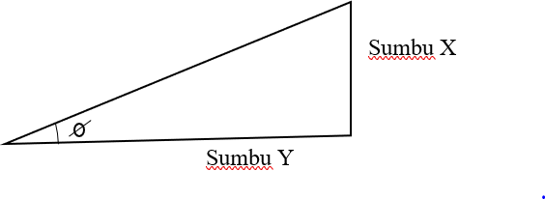
Gambar 2.2. Sudut Kemiringan
(Brant, 2009)

2.2.3 Berat Mempengaruhi Kecepatan

Chassis menjadi komponen yang sangat penting dalam sebuah kendaraan yang umumnya dikenal masyarakat dengan sebutan kerangka kendaraan, mobil-mobil di Indonesia semuanya menggunakan chassis dari yang berukuran besar ataupun kecil, chassis composite atau yang sering di sebut chassis terpisah adalah chassis yang lebih mengutamakan kekuatan, chassis model ini biasa digunakan pada mobil angkutan umum dan mobil angkutan barang, model chassis composite sederhana dan mudah perbaikannya jika terjadi kerusakan dibandingkan dengan type chassis yang menyatu dengan bodi kendaraan, chassis monoque atau bisa disebut chassis menyatu adalah chassis yang sering digunakan pada mobil berukuran kecil, mobil-mobil yang menggunakan type chassis ini cenderung lebih mementingkan kecepatan karena berat chassis type ini lebih ringan, ada kelemahan yang terdapat pada chassis type monoque yaitu lebih susah jika terjadi kerusakan karena menyatu dengan bodi dari kendaraan tersebut (Adriana et al., 2017).
Meskipun kecepatan juga melibatkan faktor lain, ini pasti terkait dengan berat. Tenaga kuda dan torsi terkait dengan kecepatan per persamaan 3 : hp = FV/550, dimana hp adalah tenaga kuda motor, F adalah gaya dalam Newton, dan V adalah kecepatan dalam meter/detik. Berbekal informasi ini persamaan Hukum Kedua Newton dapat disusun kembali sebagai a = (1/M) × F, dan karena M = W / g (10) dan F = (550 x hp) / V, mereka dapat diganti untuk menghasilkan a = 550(g/V)(hp/W). Akhirnya, a dan V dapat dipertukarkan untuk memberi V = 550(g/a) (hp/W) dengan V adalah kecepatan kendaraan dalam meter/detik, W adalah berat kendaraan dalam kilogram, g adalah konstanta gravitasi 32,2 meter/detik², dan faktor lain yang telah di temui, untuk percepatan tertentu, saat bobot bertambah, kecepatan turun karena proporsional terbalik (Brant, 2009).

2.2.4 Berat Mempengaruhi Rentang

Chassis yang ada pada kendaraan biasanya mempunyai konstruksi sederhana, terdiri dari bagian yang membujur dan melintang, bagian yang membujur berguna untuk mengikat bagian yang melintang yang bertujuan agar konstruksi chassis lebih kuat dan kokoh dalam menahan beban (Aklis Pursadi, Imam Syofi’i, 2018). Rangka pada setiap kendaraan umumnya mempunyai bentuk yang hampir sama karena adanya persyaratan tertentu yang harus duipenuhi. Syarat utama yang harus terpenuhi adalah material tersebut harus memiliki kekuatan untuk menopang beban kendaraan (Nurato, 2020).
Jarak hanyalah kecepatan dikalikan dengan waktu. Untuk jumlah tetap energi yang di bawa ke dalam kendaraan akan melangkah lebih jauh jika membutuhkan waktu lebih lama (mengemudi dengan kecepatan lebih lambat) atau membawa lebih sedikit beban. Selain tugas utama menghilangkan semua bobot yang tidak perlu, ada dua faktor penting terkait bobot lainnya yang perlu diingat saat melakukan konversi EV (electric vehicle): distribusi bobot depan ke belakang, dan aturan 30 persen (Brant, 2009).

2.3 DEFINISI PENGELASAN

Pengelasan (welding) adalah salah satu teknik penyambungan logam dengan cara mencairkan sebagian logam induk dan logam pengisi dengan atau tanpa tekanan dan dengan atau tanpa logam penambah dan menghasilkan sambungan yang kontinu. Lingkup teknik pengelasan dalam konstruksi sangat luas, meliputi pipa saluran, rangka baja, perkapalan, pipa pesat, jembatan, baja tekan dan sebagainya. Disamping proses las dapat juga untuk reparasi misalnya membuat lapisan las pada perkakas, mempertebal bagian yang sudah aus, mengisi lubang-lubang pada coran, dan lainnya. Pengelasan bukan tujuan utama dari konstruksi, tetapi sarana untuk mencapai pembuatan yang lebih baik. Karena itu rancangan dan cara pengelasan harus memperhatikan dan memperlihatkan kesesuaian antara sifat-sifat las dengan kegunaan konstruksi serta kegunaannya (Studi et al., 2016).
Prosedur pengelasan kelihatannya sangat sederhana, tetapi di dalamnya banyak masalah yang harus diatasi dimana pemecahannya memerlukan bermacam-macam pengetahuan. Karena itu pengetahuan harus turut serta mendampingi praktiknya secara lebih terperinci dikatakan bahwa perancangan konstruksi bangunan dan mesin harus direncanakan pula tentang cara-cara pengelasan, misalnya pemeriksaan, bahan las, dan jenis las yang akan digunakan, berdasarkan fungsi dari bagian-bagian bangunan atau mesin yang dirancang. Berdasarkan definisi dari DIN (Deutch Industrie Normen) las adalah ikatan metalurgi pada sambungan logam paduan yang dilaksanakan dalam keadaan lumer atau cair. Definisi tersebut dapat dijabarkan bahwa las adalah sambungan setempat dari beberapa batang logam dengan menggunakan energi panas. Saat ini telah dipergunakan lebih dari 40 jenis pengelasan dan klasifikasinya. Pada waktu ini pengelasan dan pemotongan merupakan pengerjaan yang amat penting dalam teknologi produksi dengan bahan baku logam. Dari pertama perkembangannya sangat pesat telah banyak teknologi baru yang ditemukan. Sehingga boleh dikatakan hampir tidak ada logam yang dapat dipotong dan di las, dari definisi tersebut terdapat 3 kata kunci untuk menjelaskan definisi pengelasan yaitu mencairkan sebagian logam, logam pengisi, dan tekanan (Studi et al., 2016).
Proses penyambungan lain yang telah dikenal lama selain pengelasan adalah penyambungan dengan cara soldeing dan brazing, perbedaannya dengan pengelasan adalah tidak sampai mencairkan logam induk tetapi hanya logam pengisinya saja sedangkan perbedaan antara soldering dan brazing adalah pada titik cair logam pengisinya, proses brazing berkisar 4500C – 9000C, sedangkan untuk soldering, titik cair logam pengisinya kurang dari 4500C (Sugito et al., 2016).

Tabel 2.2. Penelitian Terdahulu
No |  | Penulis |  | Tahun |  | Penelitian
1 |  | - Marlia Adriana  - Anggun Angkasa B.P  - Masrianor |  | 2017 |  | Penelitian ini tentang rancang bangun rangka (chassis) mobil listrik roda tiga kapasitas 1 orang.
2 |  | - Aklis Pursadi  - Imam Syofi’i  - Zulherman |  | 2018 |  | Penelitian ini tentang analisis perancangan sasis pada gokart dengan penggerak motor bensin  manual 4 langkah.
3 | - Muhammad Jumandono  - Iviana Juniani |  | 2017 |  | Penelitian ini tentang analisa pembuatan dan perakitan kerangka chassis mobil minimalis roda tiga menggunakan Metode AHP  (Analytical Hierarchy Process).
4 | - Anang Setiawan  - Yusa Asa Yuli Wardana |  | 2015 |  | Penelitian ini tentang analisa ketangguhan dan struktur mikro pada daerah las dan HAZ hasil pengelasan Sumerged Arc  Welding pada Baja SM 490.
5 | - Dicky adi Tyagita  - Andik Irawan |  | 2016 |  | Penelitian ini tentang kekuatan tarik hasil pengelasan SMAW Plat baja ST 37 dengan pendingin  liquid.

2.3.1 Jenis-Jenis Pada Pengelasan

Secara proses, pengelasan dapat di bedakan atas beberapa macam di antaranya adalah sebagai berikut:

- Pengelasan Shield Metal Arc Welding (SMAW)
Shield Metal Arc Welding (SMAW) adalah suatu teknik pengelasan dengan menggunakan arus listrik yang membentuk busur arus dan elektroda berselaput, di dalam pengelasan SMAW ini terjadi gas pelindung ketika elektroda terselaput itu mencair, sehingga dalam proses ini tidak diperlukan tekanan (pressure) gas inert untuk menghilangkan pengaruh oksigen atau udara yang dapat menyebabkan korosi atau gelembung-gelembung di dalam hasil pengelasan, proses pengelasan terjadi karena adanya hambatan arus listrik yang mengalir diantara elektroda dan bahan las yang menimbulkan panas mencapai 3000o C, sehingga membuat elektroda dan bahan yang akan dilas mencair (Fandi, 2013).
Pada pengelasan SMAW, logam induk dan logam pengisi akan mengalami siklus termal yang menimbulkan proses pemanasan dan pendinginan setempat sehingga munculnya tegangan sisa (residual stress) dan distorsi (distortion) pada material. Tegangan sisa ini harus dihilangkan karena mengakibatkan menurunnya sifat-sifat mekanik material. Metode yang paling banyak digunakan adalah cara termal yaitu dengan proses perlakuan panas paska pengelasan atau Post Weld Heat Treatment (PWHT). Keberhasilan Perlakuan panas paska pengelasan dalam menghilangkan tegangan sisa Pada PWHT diantaranya dipengaruhi oleh waktu penahanan (holding time) (Fitri et al., 2019).
Keuntungan pengelasan SMAW adalah proses las busur paling sederhana dan paling serba guna, Karena sederhana dan mudah dalam mengangkut peralatan dan perlengkapannya membuat proses SMAW ini mempunyai aplikasi luas, SMAW bisa dilakukan pada berbagai posisi atau lokasi yang bisa dijangkau dengan sebatang elektroda, sambungan-sambungan pada daerah dimana pandangan mata terbatas masih bisa di las dengan cara membengkokkan elektroda, proses SMAW digunakan untuk mengelas berbagai macam logam ferrous non ferrous, termasuk baja karbon dan baja paduan rendah, stainless stell, paduan-paduan nikel, cast iron, dan beberapa paduan tembaga (Studi et al., 2016).
Kelemahan SMAW, meskipun SMAW adalah proses pengelasan dengan daya guna tinggi, proses ini mempunyai beberapa karakteristik dimana laju pengisiannya lebih rendah dibanding pengelasan semi-otomatis atau otomatis lainnya, panjang elektroda tetap dan pengelasan mesti dihentikan setelah sebatang elektroda terbakar habis, puntung elektroda yang tersisa terbuang, dan waktu juga terbuang untuk mengganti elektroda, slag atau terak yang terbentuk harus dihilangkan dari lapisan las sebelum lapisan berikutnya, dalam gambar 2.3. dapat dilihat dengan jelas bahwa busur listrik terbentuk diantara logam induk dan ujung elektroda (Studi et al., 2016).

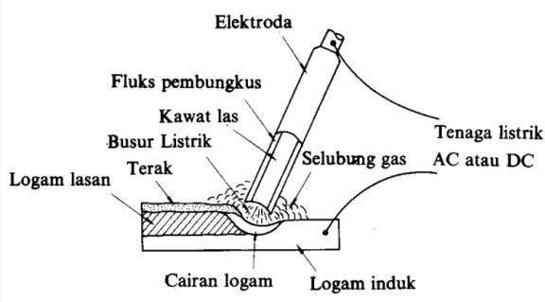
Gambar 2.3. Busur Listrik SMAW
(Studi et al., 2016)

- Pengelasan Submerged Arc Welding (SAW)
Las busur rendam Submerged Arc Welding (SAW) adalah suatu cara mengelas dimana logam cair ditutup dengan fluks yang diatur melalui suatu penampung fluks dan logam pengisi yang berupa kawat pejal diumpankan secara terus menerus, dalam pengelasan ini busur listriknya terendam dalam fluks seperti terlihat dalam gambar 2.4. karena prinsip ini maka cara ini dinamakan las busur rendam (Setiawan & Yuli, 2015).

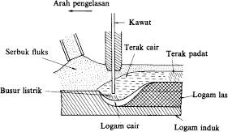
Gambar 2.4. Skema Las SAW
(Setiawan & Yuli, 2015)

Karena dalam pengelasan ini busur listriknya tidak kelihatan, maka sangat sukar untuk mengatur jatuhnya ujung busur, di samping itu karena mempergunakan kawat elektroda yang besar maka sangat sukar untuk memegang alat pembakar dengan tangan tepat pada tempatnya, karena kedua hal tersebut maka pengelasan selalu dilaksanakan secara otomatis penuh, mesin las otomatik pelaksanaannya bermacam- macam, salah satu diantaranya ditunjukkan dalam gambar 2.5. pada jenis ini kepala las dibawa oleh kereta yang berjalan melalui rel penuntun sepanjang garis las, fluks yang diperlukan diumpankan melalui pipa penyalur dari penampung fluks yang juga terletak di atas kereta, biasanya mesin las ini melayani satu elektroda saja, tetapi untuk memperbaiki efisiensi pengelasan kadang-kadang satu mesin melayani dua atau tiga elektroda (Setiawan & Yuli, 2015).

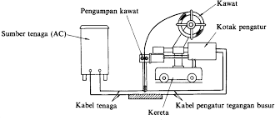
Gambar 2.5. Skema Mesin Las SAW
(Setiawan & Yuli, 2015)

- Pengelasan Gas Metal Arc Welding (GMAW)
Pada proses GMAW (Gas Metal Arc Welding), elektrodanya adalah kawat menerus dari 1 (satu) gulungan yang disalurkan melalui pemegang elektroda (alat yang berbentuk pistol seperti pada Gambar 2.6.), perlindungan dihasilkan seluruhnya dari gas atau campuran gas yang diberikan dari luar (Sugito et al., 2016).
Mula-mula metode ini dipakai hanya dengan perlindungan gas mulia (tidak reaktif) sehingga disebut MIG (Metal Inert Gas/gas logam mulia), gas yang reaktif biasanya tidak praktis, kecuali CO2 (karbon dioksida). Gas CO2, baik CO2 saja atau dalam campuran dengan gas mulia, banyak digunakan dalam pengelasan baja (Kp et al., 2009).
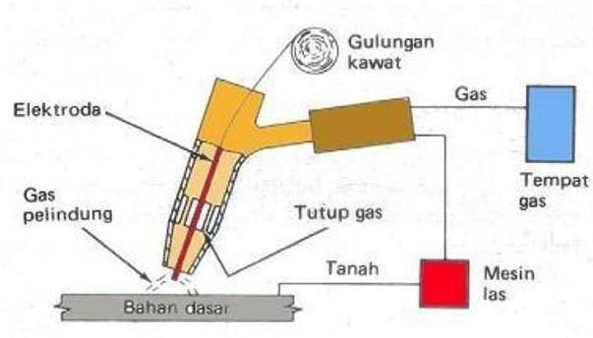
Gambar 2.6. Skema Las GMAW
(Sugito et al., 2016)

Argon sebenarnya dapat digunakan sebagai gas pelindung untuk pengelasan semua logam, namun, gas ini tidak dianjurkan untuk baja karena mahal serta kenyataan bahwa gas pelindung dan campuran gas lain dapat digunakan untuk pengelasan baja karbon dan beberapa baja paduan rendah baik (1) 75% argon dan 25% CO, ataupun (2) 100% CO2 lebih dianjurkan untuk baja paduan rendah yang keliatannya (toughness), disarankan pemakaian campuran dari 60-70% helium, 25- 30% argon, dan 4-5% C02 (Setiawan & Yuli, 2015).
Selain melindungi logam yang meleleh dari atmosfir, gas pelindung mempunyai fungsi sebagai berikut:
  - Mengontrol karakteristik busur nyala dan perpindahan logam.
  - Mempengaruhi penetrasi, lebar peleburan, dan bentuk daerah las.
  - Mempengaruhi kecepatan pengelasan.
  - Mengontrol peleburan berlebihan (undercutting).
Pencampuran gas mulia dan gas reaktif membuat busur nyala lebih stabil dan kotoran selama pemindahan logam lebih sedikit, pemakaian CO2 saja untuk pengelasan baja merupakan prosedur termurah karena rendahnya biaya untuk gas pelindung, tingginya kecepatan pengelasan, lebih baiknya penetrasi sambungan, dan baiknya sifat mekanis timbunan las satu-satunya kerugian ialah pemakaian CO2 menimbulkan kekasaran dan kotoran yang banyak (Setiawan & Yuli, 2015).

- Pengelasan Flux Cored Arc Welding (FCAW)
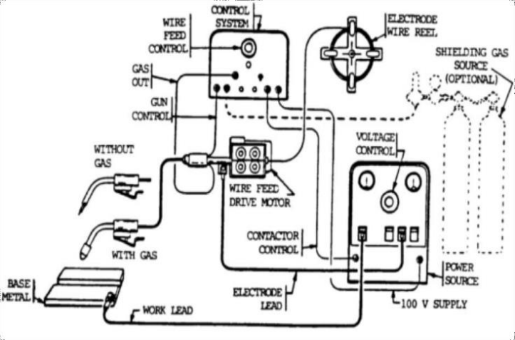
Pengelasan FCAW (flux cored arc welding) adalah Las busur listrik yang kawat lasnya terdapat fluk (pelindung inti tengah) Las FCAW adalah kombinasi antara proses pengelasan GMAW, SMAW dan SAW, dalam pengelasan FCAW ini sumber energy menggunakan arus listrik DC atau AC yang diambil dari pembangkit listrik atau melalui trafo dan atau rectifier (Setiawan & Yuli, 2015).
Gambar 2.7. Skema Las FCAW
(Setiawan & Yuli, 2015)

Pengelasan FCAW merupakan salah satu jenis las listrik yang proses kerjanya memasok filler elektroda atau kawat las secara mekanis terus menerus ke dalam busur listrik, kawat las atau elektroda yang digunakan untuk pengelasan FCAW terbuat dari logam tipis yang digulung cylindrical kemudian dalamnya di isi dengan flux yang sesuai dengan kegunaannya, proses pengelasan FCAW ini sebenarnya sama dengan pengelasan GMAW, namun membedakan adalah kawat las atau elektrodanya yang berbentuk tubular yang berisi fluks sedangkan GMAW berbentuk solid (Sugito et al., 2016).
Berdasarkan metode pelindung, pengelasan FCAW dapat dibedakan menjadi 2, yaitu:
  - Self shielding FCAW (pelindungan sendiri), yaitu merupakan proses melindungi logam las yang mencair dengan menggunakan gas dari hasil penguapan atau reaksi dari inti fluks.
  - Gas shielding FCAW (perlindungan gas) adalah perlindungan dengan dual gas, yaitu melindungi logam las yang mencair dengan menggunakan gas sendiri juga ditambah gas pelindung yang berasal dari luar sistem.
Dua metode di atas sama-sama menghasilkan terak las yang berasal dari flux dalam kawat las yang berfungsi untuk melindungi logam las saat proses pembekuan, namun perbedaan metode di atas terletak pada tambahan sistem pemasok gas dan welding torch yang digunakan, pengelasan FCAW berdasarkan cara pengoperasiannya dibedakan menjadi dua, yaitu:
- Otomatis (machine automatic).
- Semi otomatis (semi automatic).

Sifat-sifat utama (Principal features) yang dimiliki FCAW dalam proses pengelasan:
- FCAW mempunyai sifat metalurgy las yang bisa dikontrol dengan pemilihan fluks.
- Las FCAW mempunyai produktivitas yang tinggi, karena dapat pasokan elektroda las yang kontinu.
- Saat pembentukan manik atau rigi-rigi las yang cair dapat dilindungi oleh slag yang tebal.

Pengelasan FCAW umumnya menggunakan gas CO2 atau campuran CO2 dengan argon sebagai gas pelindung tetapi untuk menghindari logam las terkontaminasi udara luar atau menghindari porosity maka harus dilakukan pemilihan fluks yang mempunyai sifat pengikat oxygen atau deoxydizer.
Aplikasi atau penggunaan utama pengelasan FCAW adalah sebagai berikut:
- Baja karbon (Carbon steel).
- Pengerasan & pelapisan permukaan (Steel hard facing and cladding).
- Baja tahan karat (Stainless steel).
- Besi tuang (Cast Iron).
- Baja karbon Alloy rendah (Low alloy carbon steel).
- Las titik baja tipis (Sheet steel spot welding).

Karakteristik mesin las FCAW berdasarkan arusnya dibedakan menjadi tiga macam, yaitu mesin las arus searah atau direct Current (DC), mesin las arus bolak- balik atau Alternating Current (AC) dan mesin las arus ganda yang merupakan mesin las yang dapat digunakan untuk pengelasan dengan arus searah (DC) dan pengelasan dengan arus bolak-balik (AC), mesin las arus DC dapat digunakan dengan dua cara yaitu polaritas lurus dan polaritas terbalik, mesin las DC polaritas lurus (DC-) digunakan bila titik cair bahan induk tinggi dan kapasitas besar, untuk pemegang elektrodanya dihubungkan dengan kutub negatif dan logam induk dihubungkan dengan kutub positif, sedangkan untuk mesin las DC polaritas terbalik (DC+) digunakan bila titik cair bahan induk rendah dan kapasitas kecil, beberapa filler FCAW didesain untuk digunakan hanya DC- atau DC+ Filler lain dapat menggunakan keduanya DC- dan DC+ (Setiawan & Yuli, 2015).
Kelebihannya proses FCAW-G yaitu penetrasinya lebih dalam dan laju pengisian lebih tinggi dibandingkan dengan proses SMAW, dengan demikian proses las ini menjadi lebih ekonomis pada pekerjaan di bengkel-bengkel las, unsur-unsur paduan bisa ditambahkan pada inti flux untuk membuat jenis komposisi menjadi lebih banyak, termasuk beberapa logam paduan rendah dan stainless steel, Flux memberikan perlindungan bagus pada kawah las dengan membentuk selubung gas pelindung dan lapisan slag Meskipun demikian proses ini tidak mentolerir tiupan angin lebih dari 5 mph tanpa porosity berlebihan, FCAW-G cocok untuk pengelasan semua posisi tanpa menimbulkan masalah lack of fusion seperti yang terdapat pada GMAW hubungan singkat (Setiawan & Yuli, 2015).
Kekurangan proses FCAW-G menghasilkan lebih banyak asap dari pada kawat solid GMAW, kawat FCAW-SS bahkan menimbulkan lebih banyak asap, sehingga pada pekerjaan di bengkel-bengkel las dibutuhkan ventilasi yang memadai dan kadang-kadang memerlukan alat khusus pembuang asap di daerah welding gun Tingkat asap pada FCAW-SS stainless steel atau pada kawat-kawat FCAW-G hampir sama dengan elektroda stick, dan lebih kecil dari pada kawat carbon steel berpelindung diri (self-shielded wires), pengelasan yang dilakukan dengan kawat FCAW-SS perlu kontrol yang ketat terhadap tebal dan lebar bead dan elektrode stickout guna mendapatkan sifat-sifat ketangguhan yang tinggi (Setiawan & Yuli, 2015).

2.3.2 Posisi Pada Pengelasan
Posisi pada pengelasan atau sikap pengelasan adalah pengaturan posisi dan gerakan arah dari pada elektroda sewaktu mengelas, adapun posisi terdiri dari 4 macam yaitu:

- Posisi Dibawah Tangan (1G)
Posisi di bawah tangan yaitu suatu cara pengelasan yang dilakukan pada permukaan rata/datar dan dilakukan dibawah tangan, kemiringan elektroda las sekitar 10º-20º terhadap garis vertikal dan 70º-80º terhadap benda kerja (Yuspian Gunawan, Nanang Endriatno, 2017).

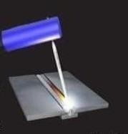
Gambar 2.8. Posisi Pengelasan 1G
(Yuspian Gunawan, Nanang Endriantno, 2017)

- Posisi Tegak (2G)
Mengelas posisi tegak adalah apabila dilakukan arah pengelasannya keatas atau kebawah, pengelasan ini termasuk pengelasan yang paling sulit karena bahan cair yang mengalir atau menumpuk diarah bawah dapat diperkecil dengan kemiringan elektroda sekitar 10º-15º terhada garis vertikal dan 70º-85º terhadap benda kerja (Yuspian Gunawan, Nanang Endriatno, 2017).

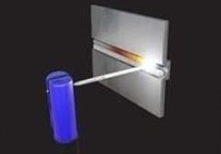
Gambar 2.9. Posisi Pengelasan 2G (Yuspian Gunawan, Nanang Endriatno, 2017)

- Posisi Horizontal (3G)
Mengelas dengan horisontal biasa disebut juga mengelas merata dimana kedudukan benda kerja dibuat tegak dan arah elektroda mengikuti horisontal. Sewaktu mengelas elektroda dibuat miring sekitar 5º-10º terhada garis vertikal dan 70º- 80º kearah benda kerja (Yuspian Gunawan, Nanang Endriatno, 2017).

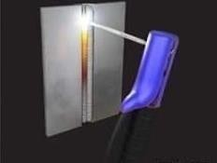
Gambar 2.10. Posisi Pengelasan 3G
(Yuspian Gunawan, Nanang Endriatno, 2017)

- Posisi Over Head (4G)
Posisi pengelasan ini sangat sukar dan berbahaya karena bahan cair banyak berjatuhan dapat mengenai juru las, oleh karena itu diperlukan perlengkapan yang serba lengkap antara lain: Baju las, sarung tangan, sepatu kulit dan sebagainya, mengelas dengan posisi ini benda kerja terletak pada bagian atas juru las dan kedudukan elektroda sekitar 5º-20º terhadap garis vertikal dan 75º-85º terhadap benda kerja (Yuspian Gunawan, Nanang Endriatno, 2017).

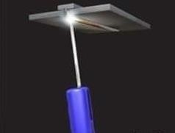
Gambar 2.11. Posisi Pengelasan 4G (Yuspian Gunawan, Nanang Endriatno, 2017)

2.3.3 Heat Input
Heat Input adalah besarnya energi panas setiap satuan panjang las ketika sumber panas (yang berupa nyala api, busur listrik, plasma atau cahaya energi tinggi bergerak) (Wibowo et al., 2016).
Masukan panas:
 | HI=EI/V | 2.2
Dimana: HI = Masukan panas atau energi ( J/mm)

I = Arus ( Ampere )
E = Voltase ( Volt )
V = Jarak/Waktu ( mm/s )

Input panas juga mempengaruhi bentuk penampang lintang lasan (bead on plate) yang meliputi besarnya permukaan logam induk yang mencair, permukaan bahan pengisi dan HAZ (heat affected zone).

2.3.4 Kodefikasi Elektroda

Elektroda terdiri dari dua jenis bagian yaitu bagian yang bersalut ( fluks ) dan tidak bersalut yang merupakan pakal untuk menjepitkan tang las, fungsi fluks atau lapisan elektroda dalam las adalah untuk melindungi logam cair dari lingkungan udara menghasilkan gas pelindung, menstabilkan busur, sumber unsur paduan. bahan elektroda harus mempunyai kesamaan sifat dengan logam, pemilihan elektroda harus benar-benar diperhatikan apabila kekuatan las diharuskan sama dengan kekuatan material penggolongan elektroda diatur berdasarkan standar sistem AWS ( American Welding Society ) dan ASTM ( American Society Testing Material ) (Ngurah et al., 2008).
Adapun Kodefikasi dari elektroda sebagai berikut Seperti :
- AB C D E : Menyatakan elektroda busur listrik.
- AB : Sesudah E menyatakan kekuatan tarik deposit las dalam X1000Psi)
- C : Menyatakan posisi pengelasan.
- D : Menyatakan jenis selaput atau gas pelindung dan jenis arus yang cocok dipakai untuk pengelasan.

2.4. BAJA KARBON

Baja karbon adalah paduan antara besi dan karbon dengan sedikit Si, Mn, P, S dan Cu, sifat baja karbon sangat tergantung pada kadar karbon, karena itu baja ini dikelompokkan berdasarkan kadar karbonnya, baja karbon rendah adalah baja dengan kadar karbon kurang dari 0,30%, baja karbon sedang mengandung 0,30 sampai 0,45% karbon dan baja karbon tinggi berisi karbon antara 0,45 sampai 1,70% (Afandi et al., 2015). Sifat – sifat material terutama sifat mekanik sangat dipengaruhi oleh struktur mikrologam disamping komposisi kimianya. Contohnya suatu logam atau paduan akan mempunyai sifat mekanis yang berbeda-beda struktur mikronya (Nurato N. S., 2018).
Bila kadar karbon naik, kekuatan dan kekerasannya juga bertambah tinggi tetapi perpanjangannya menurun, klasifikasi dari baja karbon dapat dilihat dalam Tabel 2.3.

Tabel 2.3. Klasifikasi Baja Karbon
Jenis dan kekuatan | Kadar  karbon (%) | Kekuatan  luluh (kg/mm²) | Kekuatan  tarik (kg/mm²) | Perpanjangan (%) | Kekuatanbrinell | Penggunaan
Baja karbon rendah | 0,08  0,08-0,12  0,12-0,20  0,20-0,30 | 18-28  20-29  22-30  24-36 | 32-36  36-42  38-48  44-55 | 40-30  40-30  36-24  32-22 | 95-100  80-120  100-230  112-145 | Plat tipis batang kontruksi umum
Baja karbon sedang | 0,30-0,40 | 30-40 | 50-60 | 30-17 | 140-170 | Alat  -alat mes in
Baja karbon tinggi | 0,40-0,50  0,50-0,80 | 34-46  36-47 | 58-70  65-100 | 26-14  20-11 | 160-200  180-235 | Perkakas  , rel dan pegas

2.5 BAJA KARBON RENDAH SS400

Baja SS 400 adalah jenis baja karbon rendah yang mempunyai kadar karbon dibawah 0,3%. SS 400/ JIS G3101/ASTM A36 adalah baja umum (mild steel) dimana komposisi kimianya hanya karbon (C), Manganese (Mn), Silikon (Si), Sulfur (S) dan Posfor (P) yang dipakai untuk aplikasi struktur/konstruksi umum (general purpose structural steel) misalnya untuk jembatan (bridge), pelat kapal laut, oil tank, suku cadang kecil, suku cadang untuk industri otomotif, motor dll. SS 400/ JIS G3101 ekivalen dengan DIN:St37-2, EN S235JR, ASTM:A283C dan UNI:FE360B. Baja SS 400/ JIS G3101/ASTM A36, baja dengan kadar karbon rendah (max 0,17 %C) / Low C Steel, material ini tidak dapat di keraskan (hardening)/ perlakuan panas (heat treatment) melalui proses quench and temper. Material ini hanya bisa dikeraskan melalui pengerasan permukaan (surface hardening) seperti karburisasi (carburizing), nitriding atau carbonitriding, dimana kekerasan permukaan bisa mencapai 500 Brinell (kira-kira 50 HRC) pada kedalaman permukaan 10 hingga 20 mikron tergantung parameter prosesnya (Studi et al., 2016).
Dari komposisi kimia (chemical composition) unsur-unsur yang terdapat dalam material SS400 tidak menunjukkan ciri khas yang dipunyai material baja tahan karat yang memiliki kadar krom (Cr) dan Nikel (Ni). Untuk baja tahan karat type 304 / SS304 minimal memiliki kadar Cr-Ni : 18-8, yakni : 18% Chrome dan 8% Nickel. Untuk kekuatan luluh material SS400 minimal 245 MPa dan kekuatan tarik material SS400 minimal 400 MPa (Studi et al., 2016).

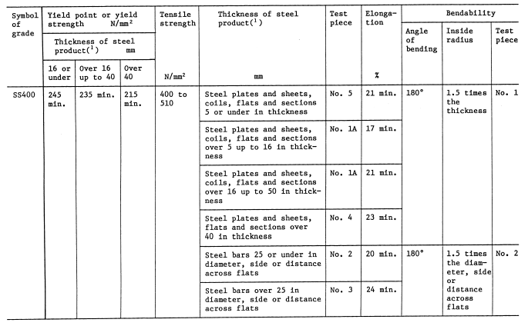
Gambar 2.12. Material Properties SS400

DISTORSI

Distorsi adalah terjadinya perubahan bentuk atau penyimpangan bentuk oleh panas, termasuk akibat dari proses pengelasan, terjadinya pemuaian benda kerja mengakibatkan melengkung atau tertarik bagian-bagian benda kerja disekitar daerah pengelasan semua logam akan mengalami pengembangan jika terkena panas, terjadi penyusutan jika mengalami pendinginan, kejadian tersebut merupakan sifat dari logam itu sendiri, Seorang operator las harus memiliki kemampuan bagaimana suatu proses pengelasan dapat menghasilkan bentuk sambungan sesuai rencana uang dikehendaki dengan melakukan pengendalian terhadap pemuaian dan penyusutan yang berlebihan (Wibowo et al., 2016).

2.6.1 Tegangan Sisa

Tegangan sisa adalah seluruh bahan logam yang digunakan dalam industri misalnya batangan, lembaran atau yang lain yang diproduksi dengan proses menahan tegangan di dalam bahan, tegangan sisa ini tidak selalu menimbulkan masalah, namun jika bahan kerja menerima panas akibat pengelasan atau pemotongan dengan panas, maka tegangan sisa akan menghilang secara tidak merata dan akan terjadi distorsi (Putri, 2009).

Pengelasan Atau Pemotongan Dengan Panas

Ketika melakukan proses mengelas atau memotong menggunakan api, sumber panas dari nyala busur akan mengakibatkan pertambahan panjang dan penyusutan tidak merata dan distorsi, jenis distorsi secara garis besar terdiri dari tiga jenis (Putri, 2009). yaitu sebagai berikut:

- Distorsi Arah Melintang (Transversal)
Distorsi arah melintang adalah jika mengelas salah satu ujung, dan sisi yang lain akan bertambah panjang akibat pemuaian. Kemudian saat pendinginan, sisi logam akan saling mnarik satu sama lain.

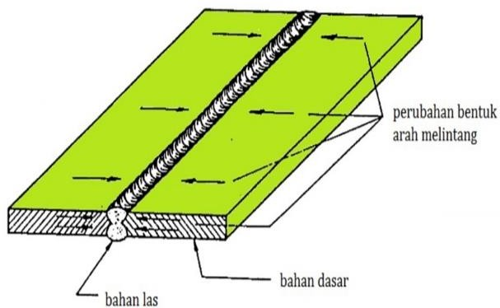
Gambar 2.13. Distorsi Arah Melintang
(Putri, 2009)
- Distorsi Arah Memanjang (Longitudinal)
Distorsi arah memanjang apabila hasil las berkontraksi dan kemudian memendek sepanjang garis pengelasan setelah pendinginan.
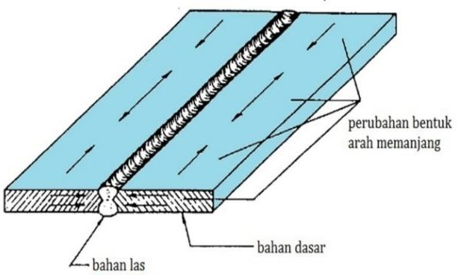
Gambar 2.14. Distorsi Arah Memanjang
(Putri, 2009)

- Distorsi Menyudut (Angular)
Distorsi menyudut jika sudut dari benda yang dilas berubah akibat kontraksi lebih besar pada permukaan pengelasan karena jumlah hasil.

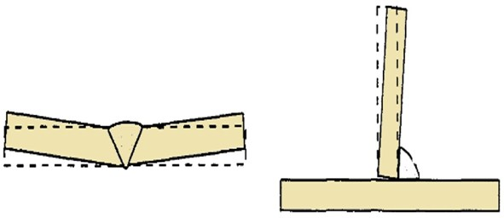
Gambar 2.15. Distorsi Menyudut
(Putri, 2009)

- Pengelasan Yang Lebih Banyak.
Pengukuran distorsi dilakukan dengan metode fixed point menggunakan alat dial indicator, dengan tingkat akurasi ketelitian sebesar 0,01 mm sebagaimana ditunjukkan pada gambar 2.16. berikut :

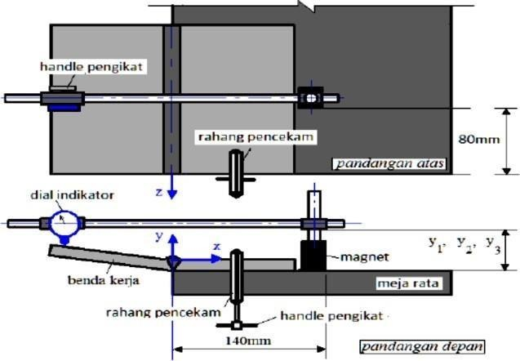
Gambar 2.16. Pengukuran Distorsi dengan
Dial Indikator (Putri, 2009)

2.7 PENGUJIAN SIFAT MEKANIK

Pengujian sifat mekanik dapat dilakukan dengan macro examination.

2.7.1 Macro Examination

Makrografi adalah ilmu metalografi yang mempelajari struktur logam dan logam panduan melalui pengamatan mata secara langsung. Pengamatan makrografi dibantu oleh lensa dengan nilai pembesaran maksimal 15 kali dari benda aslinya. Hasil pengamatan makrografi dinamakan makro struktur. Makrografi bertujuan untuk mengamati butir kristal di dalam logam dan mengamati retakan selama proses fabrikasi logam. Selain itu makrografi juga dapat memunculkan alur logam yang mengalami deformasi, memunculkan pengerutan, porositas dan lubang akibat adanya gas yang terjebak saat proses pengecoran serta menemukan penyebab kegagalan suatu komponen (Wibowo et al., 2016).

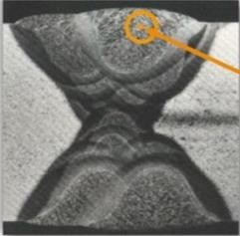
Gambar 2.17. Macro Examination
(Studi et al., 2016)

2.8. HUKUM HOOKE (Hooke’s Law)

Hubungan antara beban atau gaya yang di berikan berbanding lurus dengan perubahan panjang bahan tersebut, ini disebut daerah linier atau liniear zone di daerah ini, kurva pertambahan panjang vs beban mengikuti aturan hooke yaitu rasio tegangan (stress) dan regangan (strain) adalah konstan, stress adalah beban di bagi luas penampang bahan dan strain adalah pertambahan panjang dibagi panjang awal bahan (Tyagita et al., 2016).
Dirumuskan :
  - Stress (tegangan mekanis)
 | σ = F/A | 2.3
Dimana :
F = gaya tarikan
A = luas penampang
2. Strain (regangan)
 | ɛ = ∆L/L | 2.4
Dimana :
∆L = pertambahan panjang
L = panjang awal
Maka hubungan antara stress dan strain dirumuskan : E= σ/ɛ untuk memudahkan pembahasan, Gambar 2.18. dimodifikasi dari hubungan antar gaya tarikan dan pertambahan panjang menjadi hubungan antara tegangan mekanis dan regangan (stress-strain). selanjutnya kita dapatkan gambar yang merupakan kurva standar ketika melakukan eksperimen uji tarik, adalah gradien kurva dalam daerah linier, dimana pertandingan tegangan (σ) dan regangan (ɛ) selalu tetap, diberi nama modulus elastisitas atau modulus young, kurva yang menyatakan hubungan antara strain dan stress seperti ini sering di singkat dengan kurva SS (SS curve) (Tyagita et al., 2016).

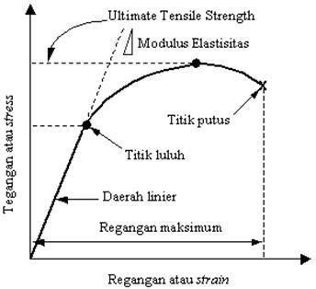
Gambar 2.18. Kurva Tegangan (Studi et al., 2016)

2.9 DIAGRAM TEGANGAN REGANGAN
Perencanaan komponen-komponen, maka perlu sekali untuk mengetahui bagaimana material itu berfungsi dalam pelayanannya, untuk itu karakteristik atau sifat-sifat dari material harus dikenal, sifat mekanik biasanya banyak dipergunakan dalam praktik dan umumnya diketahui dari standar tegangan tarik, percobaan ini terdiri dari pembebanan bertahap dari sebuah benda uji standar dari material. kemudian mencatat hubungan harga beban dan perpanjangan hingga material mengalami putus, beban yang bekerja diperoleh dari harga yang di tunjukan oleh mesin uji, tegangan yang terjadi dicari dengan membagi harga beban dengan luas penampang lintang mula- mula dari benda kerja mula-mula, harga-harga tegangan dan regangan yang bersesuaian dipergunakan untuk menggambarkan diagram tegangan, hubungan antara regangan-regangan dapat diketahui pada diagram tegangan yang berdasarkan atas data yang diperoleh dalam pengujian tarik seperti yang ditunjukkan pada gambar diagram regangan dibawah ini:

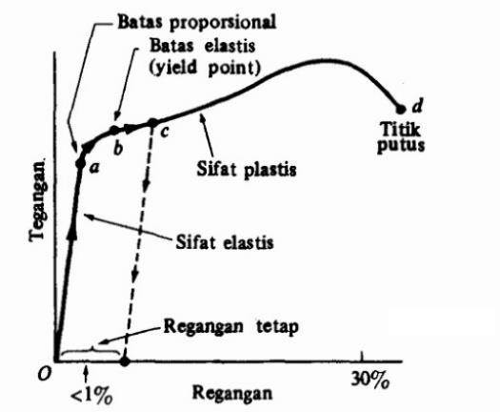
Gambar 2.19. Kurva Tegangan Regangan
(Studi et al., 2016)

Dalam penelitian ini diagram tegangan regangan bertujuan untuk mengetahui bagaimana material itu berfungsi dalam pelayanannya, untuk itu karakteristik atau sifat- sifat dari material harus dikenal, kemudian mencatat hubungan harga beban dan perpanjangan hingga material mengalami putus, beban yang bekerja di peroleh dari harga yang ditunjukkan oleh mesin uji (Magga et al., 2012).

2.10 PENGARUH LAYER
Gambar 2.20. Karakteristik Sambungan Las Pada Single Layer
(Magga et al., 2012)
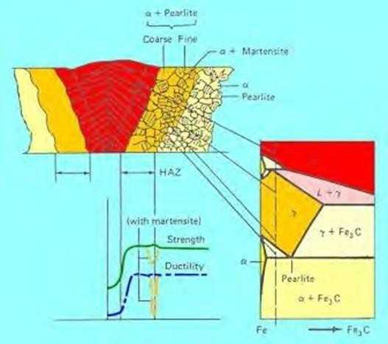

2.10.1 Single Layer

Gambar 2.20. yang dilampirkan merupakan struktur dari hasil pengelasan single layer, dapat dilihat bahwa kekuatan pada daerah weld metal lebih rendah daripada daerah HAZ (heat affected zone) maupun base metal, sehingga apabila dilakukan pengujian tarik , maka daerah patahan akan berada pada weld metal tersebut, untuk menghindari patahan pada daerah weld metal maka diperlukan perbaikan pada WPS pengelasan, sehingga nantinya apabila dilakukan pengujian tarik maka daerah patahan akan bergeser ke daerah HAZ, Sehingga dapat dikatakan sambungan las lolos uji, karena tidak patah pada daerah weld metal (Setiawan & Yuli, 2015).

2.10.2 Multi Layer
Gambar 2.21. Typical Heat Cycles 5 ∆ t 8/5 (Temperatur 800o – 500o/ 300o C) Multi Layer
(Setiawan & Yuli, 2015)
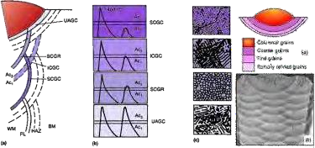
Pengelasan bertumpuk (Multilayer) yaitu proses dimana layer kedua memberikan efek postheat pada layer sebelumnya dan preheat bagi layer sesudahnya, pengelasan multilayer memberikan efek tempering pada daerah HAZ, efek preheat dan tempering dapat mempengaruhi struktur mikro dan kekerasan pada hasil las sedangkan untuk daerah weld metal sendiri memiliki kekuatan tarik lebih besar dari pada base metal karena parameter pengelasan yang benar sehingga dari WPS (Welding Prosedure System) sudah terpenuhi dan hasil dari pengelasan tidak mengalami cacat las pada sambungan di logam induk (Setiawan & Yuli, 2015).
Perlakuan pengelasan multilayer memberikan sifat mekanis yang berbeda. Pemanasan awal memberikan efek menurunkan kekerasan tetapi menambah keuletan material karakteristik HAZ yang terbentuk dari pengelasan multilayer ini sangat berbeda, dimana luas HAZ yang terbentuk ketika pengelasan fill cover lebih luas dari pada ketika pengelasan root sebagai tembusan, hal ini jugalah yang mempengaruhi sifat mekanis material pengelasan (Setiawan & Yuli, 2015).

2.11 HAZ (Heat Affected Zone)

Daerah pengaruh panas atau heat affected zone (HAZ) adalah logam dasar yang bersebelahan dengan logam las yang selama proses pengelasan mengalami siklus termal pemanasan dan pendinginan cepat. Sedangkan proses terjadinya HAZ / filosofi HAZ sendiri terjadi di logam dasar yang bersebelahan dengan logam las yang selama proses pengelasan mengalami siklus termal pemanasan dan pendinginan cepat sehingga daerah ini yang paling kritis dari sambungan las. Secara visual daerah yang dekat dengan garis lebur las maka susunan struktur logamnya semakin kasar. Pada daerah HAZ terdapat tiga titik yang berbeda, titik 1 dan 2 menunjukkan temperatur pemanasan mencapai daerah berfasa austenit dan ini disebut dengan transformasi menyeluruh yang artinya struktur mikro baja mula-mula ferit+perlit kemudian bertransformasi menjadi austenit 100%. Titik 3 menunjukkan temperatur pemanasan, daerah itu mencapai daerah berfasa ferit dan austenit dan ini yang disebut transformasi sebagian yang artinya struktur mikro baja mula-mula ferit+perlit berubah menjadi ferit dan austenit (Setiawan & Yuli, 2015).

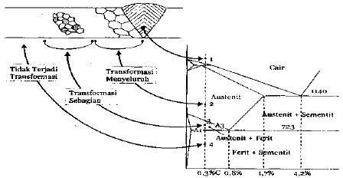
Gambar 2.22. Heat Affected Zone
(Setiawan & Yuli, 2015)

2.12 TEGANGAN TARIK DAN REGANGAN

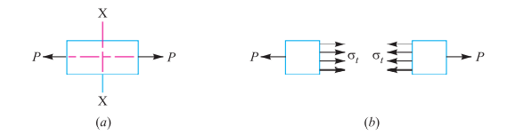Gambar 2.23. Tegangan Tarik Dan Regangan
(KHURMI, 2005)

Ketika sebuah benda dikenai dua tarikan aksial yang sama dan berlawanan P (juga disebut beban tarik) sebagai ditunjukkan pada Gambar 2.23 (a), maka tegangan yang diinduksi pada setiap bagian tubuh dikenal sebagai tegangan tarik sebagai ditunjukkan pada Gambar 2.23 (b). Sedikit pertimbangan akan menunjukkan bahwa karena beban tarik, akan ada penurunan luas penampang dan peningkatan panjang tubuh. Rasio kenaikan panjang dengan panjang aslinya dikenal sebagai regangan tarik (KHURMI, 2005).

Tegangan Tarik
 | $σ_{t}$ = P/A | 2.5

Tegangan Regangan
 | ɛ = δƖ / Ɩ | 2.6

Dimana :
P = Gaya tarik aksial yang bekerja pada tubuh
A = Luas penampang tubuh
Ɩ = Panjang asli dan
δƖ = Bertambah panjang

2.13 TEGANGAN GESER DAN REGANGAN

Ketika sebuah benda dikenai dua benda yang sama besar dan berlawanan arah gaya-gaya yang bekerja secara tangensial pada penampang penahan, sebagai akibatnya benda tersebut cenderung untuk menggeser penampang tersebut, maka tegangan yang ditimbulkan disebut tegangan geser (KHURMI, 2005).

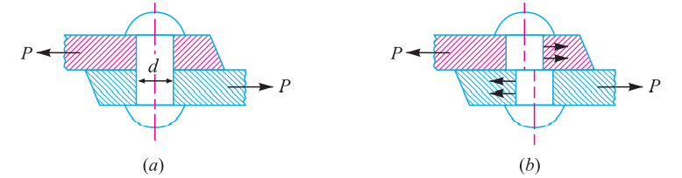
Gambar 2.24. Geser Tunggal Dari
Sambungan Terpaku (KHURMI, 2005)

Regangan yang sesuai dikenal sebagai regangan geser dan diukur dengan deformasi sudut menyertai tegangan geser. Tegangan geser dan regangan geser dilambangkan dengan huruf Yunani tau (τ) dan phi (φ) masing-masing. Secara matematis.

 | $$\text{Tegangan Geser, }\text{τ} \text{=}\frac{\text{Gaya tangensial}}{\text{Daerah yang menahan}}$$ | 2.7

Perhatikan sebuah benda yang terdiri dari dua pelat yang dihubungkan oleh paku keling seperti ditunjukkan pada Gambar 2.24 (a). Di dalam kasus, gaya tangensial P cenderung untuk menggeser paku keling pada satu penampang seperti yang ditunjukkan pada Gambar 2.24 (b). Dia dapat dicatat bahwa ketika gaya tangensial ditahan oleh satu penampang paku keling (atau ketika geser terjadi pada salah satu penampang paku keling), maka paku keling dikatakan dalam keadaan geser tunggal. Di kasus seperti itu, area yang menahan geser dari paku keling.

 | $$A =\frac{π}{4} x d^{2}$$ | 2.8

dan tegangan geser pada penampang paku keling,

 | $$A =\frac{P}{A} = \frac{P}{\frac{π}{4} x d^{2}} = \frac{4P}{π d^{2}}A =\frac{π}{4} x d^{2}$$ | 2.9

Sekarang mari kita perhatikan dua pelat yang dihubungkan oleh dua pelat penutup seperti yang ditunjukkan pada Gambar 2.25. (a). Di dalam hal ini, gaya tangensial P cenderung untuk menggeser paku keling pada dua penampang seperti yang ditunjukkan pada Gambar 2.25. (b). Dapat dicatat bahwa ketika gaya tangensial ditahan oleh dua penampang paku keling (atau ketika geser terjadi pada dua penampang paku keling), maka paku keling dikatakan dalam keadaan geser ganda. Dalam kasus seperti itu, area yang menahan geser dari paku keling,

 | $$A =2 x \frac{π}{4} x d^{2}$$ | 2.10

dan tegangan geser pada penampang paku keling,

 | $$τ = \frac{P}{A} = \frac{P}{2 x \frac{π}{4} d^{2}} = \frac{2P}{πd^{2}}$$ | 2.11

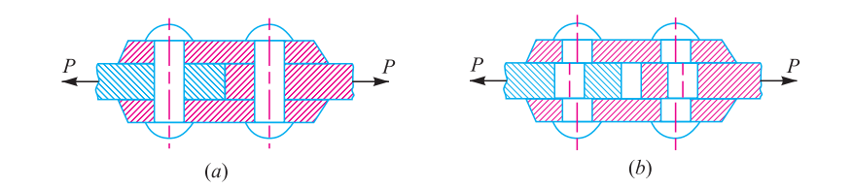
Gambar 2. 25. Geser Ganda Dari
Sambungan Terpaku (KHURMI, 2005)

Catatan :
1. Semua sambungan pangkuan dan sambungan butt penutup tunggal adalah geser tunggal, sedangkan sambungan butt dengan penutup ganda pelat dalam geser ganda.
2. Dalam kasus geser, luas yang terlibat sejajar dengan gaya luar yang bekerja.
3. Bila lubang-lubang itu akan dilubangi atau dibor pada pelat-pelat logam, maka alat- alat yang digunakan untuk operasi harus mengatasi ketahanan geser akhir dari bahan yang akan dipotong. Jika lubang berdiameter 'd' adalah untuk dilubangi di pelat logam dengan ketebalan 't', lalu area yang akan dicukur,
 | A = π d x t | 2.12
dan tahanan geser maksimum pahat atau gaya yang diperlukan untuk membuat lubang,

 | $$P = A x τ_{u }= π d x t x τ_{u}$$ | 2.13

Dimana $τ_{u}$ = Kekuatan geser ultimat dari bahan pelat.

2.14 FACTOR OF SAFETY

Ini didefinisikan secara umum sebagai rasio tegangan maksimum dengan tegangan kerja. Secara matematis,

 | $$\text{Faktor Keselamatan=}\frac{\text{Stress maksimum}}{\text{Stress kerja atau desain}}$$ | 2.14

Dalam kasus bahan ulet misal baja ringan, di mana titik luluh didefinisikan dengan jelas, faktor keamanan didasarkan pada tegangan titik luluh. Dalam beberapa kasus,

 | $$\text{Faktor} \text{Keselamatan}\text{ =}\frac{\text{Tegangan titik hasil}}{\text{Stress kerja atau desain}}$$ | 2.15

Dalam kasus bahan rapuh misal besi cor, titik luluh tidak didefinisikan dengan baik seperti untuk bahan ulet. Oleh karena itu, faktor keamanan bahan getas didasarkan pada tegangan ultimit.
 | $$\text{Faktor Keselamatan = }\frac{\text{Stress akhir}}{\text{Stress kerja atau desain}}$$ | 2.16

Catatan: Hubungan ini juga bisa digunakan untuk bahan ulet dan hubungan faktor keamanan di atas adalah untuk pembebanan statis (KHURMI, 2005).

2.15 KEKUATAN SAMBUNGAN LAS FILLET MELINTANG

Kami telah membahas bahwa fillet atau sambungan pangkuan diperoleh dengan tumpang tindih pelat dan kemudian mengelas tepi pelat. Las fillet melintang dirancang untuk kekuatan tarik. Membiarkan kami mempertimbangkan las fillet melintang tunggal dan ganda seperti yang ditunjukkan pada Gambar 2.26 dan 2.27 masing-masing (KHURMI, 2005).

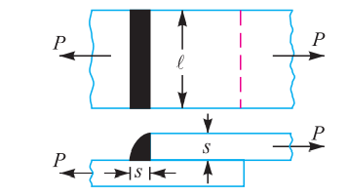
Gambar 2.26. Single Transverse Fillet Weld
(KHURMI, 2005)
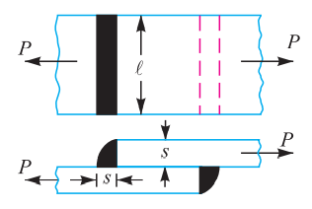
Gambar 2.27. Double Transverse Fillet Weld
(KHURMI, 2005)
Untuk menentukan kekuatan sambungan fillet, diasumsikan bahwa penampang fillet adalah a segitiga siku-siku ABC dengan sisi miring AC membuat sudut yang sama dengan dua sisi lainnya AB dan BC. Tampilan fillet yang diperbesar ditunjukkan pada Gambar 2.28. Panjang masing-masing sisi dikenal sebagai kaki atau ukuran lasan dan jarak tegak lurus sisi miring dari perpotongan kaki (yaitu BD) adalah diketahui ketebalan tenggorokan. Area minimum lasan diperoleh di tenggorokan BD, yang diberikan dengan produk dari ketebalan tenggorokan dan panjang las.
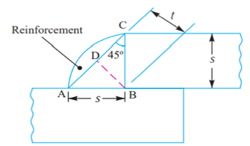
Gambar 2.28. Tampilan Las Fillet Diperbesar
(KHURMI, 2005)

t = Ketebalan tenggorokan (BD)
s = Kaki atau ukuran las tebal plat
Ɩ = Panjang las

Dari Gambar 2.28. kami menemukan bahwa ketebalan tenggorokan,

 | t = s x sin 45º = 0,707 s | 2.17
Area minimum las area las atau tenggorokan ,

A = Ketebalan tenggorokan x Panjang las
 | = t x Ɩ = 0,707 s x Ɩ | 2.18
Jika $σ_{t}$adalah tegangan tarik yang diijinkan untuk las logam, maka kekuatan tarik sambungan untuk las fillet tunggal,

 | P = Area tenggorokan × Tegangan tarik yang diijinkan = 0,707 s × Ɩ × $σ_{t}$ | 2.19
Dan kekuatan tarik sambungan untuk las fillet ganda,

 | P = 2 × 0,707 s × Ɩ × $σ_{t}$ = 1.414 s × Ɩ × t |  | 2.20
Catatan: Karena lasan lebih lemah dari pelat karena terak dan lubang tiup, maka lasan diberi tulangan yang dapat diambil sebagai 10% dari ketebalan pelat.

BAB III
METODOLOGI PENELITIAN

3.1 DIAGRAM ALIR

Diagram alir dibawah ini menjelaskan proses penelitian untuk menganalisis sambungan las pada chassis kendaraan listrik E-NIAGA GENI BIRU 3 RODA.

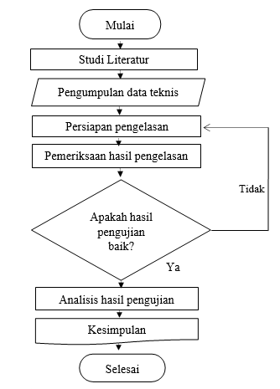
Gambar 3.1. Diagram Alir Penelitian

3.2 STUDI LITERATUR

Studi literatur berfungsi sebagai bekal pengetahuan awal untuk menentukan arah pengerjaan penelitian tugas akhir ini, dalam studi literatur ini digunakan juga untuk mencari data tentang material, prosedur pengelasan, dan pemodelan sambungan pengelasan, dalam teori-teori dan data- data yang akan digunakan dalam penelitian dan analisis, data tersebut diperoleh dari:
    - Buku-buku mengenai pengelasan.
    - Jurnal nasional dan internasional, skripsi, dan buku-buku relevan seperti teknologi pengelasan logam, petunjuk kerja las dan lain-lain.
    - Standar atau Code yang berhubungan dengan penelitian ini.

3.3 PENGUMPULAN DATA TEKNIS

Penelitian ini menggunakan baja karbon rendah sebagai bahan penelitian. Adapun bahan dan metode yang digunakan untuk penelitian adalah:
    - Baja yang digunakan adalah SS400 type hollow rectangle dengan diameter 40x60x3 mm.
    - Elektroda las yang digunakan RB 2,6 (E 6013) dengan diameter 3,2 mm.
    - Arus yang digunakan adalah 80 A dengan posisi pengelasan datar.
    - Sambungan yang digunakan adalah tipe sambungan kampuh dengan kemiringan sudut kampuh 30⁰.

3.4 PERSIAPAN PENGELASAN

Penelitian ini membutuhkan material sebagai bahan untuk tes pengelasan, spesifikasi material dan alat alat kerja yang dibutuhkan diantaranya adalah:
1) Material
Material yang digunakan adalah hollow type rectangle diameter 40x60 dengan ketebalan 3 mm dapat dilihat pada Gambar 3.2.

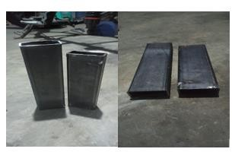
Gambar 3.2. Material SS400 Type Hollow Rectangle
  - Elektroda
Pada proses pengelasan SMAW untuk material hollow rectangle menggunakan elektroda las RB 2,6 (E6013) dengan diameter 3,2 mm. Gambar 3.3. menunjukkan contoh tipe kawat las dari proses pengelasan SMAW.
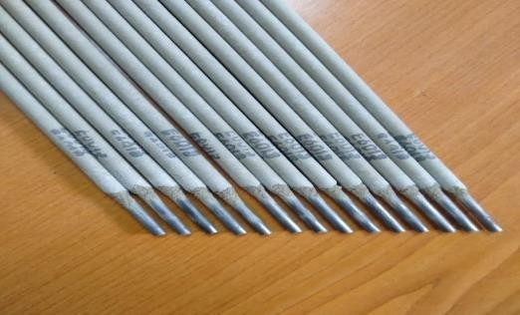
Gambar 3.3. Elektroda Jenis E6013 Diameter 3,2mm

- Alat Bantu Las
Alat bantu las digunakan untuk mempermudah pembuatan spesimen pengujian dan pembuatan plat yang digunakan untuk sambungan las, alat ini bervariasi jenisnya dan sering dipakai tukang las listrik dibengkel maupun dipabrik-pabrik. Untuk alat-alat bantu las dapat dilihat dibawah ini:
    - Meja las
    - Gerinda tangan
    - Mistar baja
    - Sikat kawat las
    - Palu las
    - Pemegang benda kerja
    - Jangka sorong
    - Siku ukur L
4) Mesin Las
Untuk proses penyambungan logam bahan hollow rectangle dengan variasi kekuatan arus listrik 80, 90 dan 100 Ampere, proses penyambungan logam dilakukan di Bengkel Petrik Bike. Gambar 3.4. adalah mesin las listrik yang digunakan dalam pengelasan.
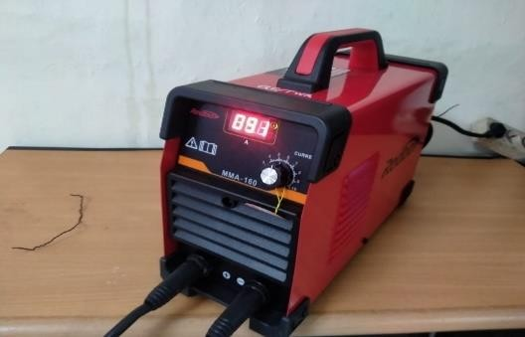
Gambar 3.4. Mesin Las Listrik Type Redbo

5) Ampere Meter
Mempersiapkan ampere meter merek Kyoritsu yang gunanya untuk melakukan pengukuran besar voltase dan arus yang digunakan pada saat selama proses pengelasan berlangsung dan kalibrasi mesin las dalam melakukan proses pengelasan, Gambar 3.5. adalah ampere meter yang digunakan pada saat record pengelasan.
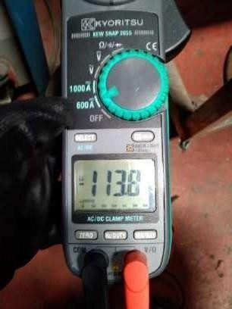
Gambar 3.5. Ampere Meter (Kyoritsu)

3.5 PROSES PENGELASAN SPESIMEN

Pengelasan spesimen ini menggunakan proses pengelasan kombinasi SMAW dalam penelitian ini jenis las yang digunakan adalah las busur elektroda terbungkus (shielded metal arc welding/SMAW) dengan kapasitas 10-300 ampere, sebelum proses pengelasan dimulai, logam induk yang sudah dibuat kampuh las tersebut harus dibersihkan dari kotoran seperti debu, minyak, oli atau gemuk, karat, air dan lain sebagainya, Jika semua bahan yang sudah dipotong-potong sesuai ukuran dan kebutuhannya, selanjutnya kita lakukan proses penyambungan benda satu ke benda lainnya dengan cara pengelasan dengan menggunakan mesin las.

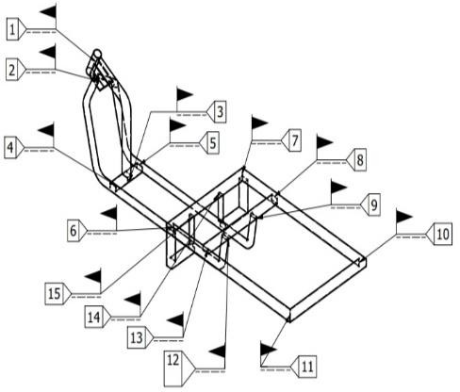
Gambar 3.6. Chassis E-Niaga

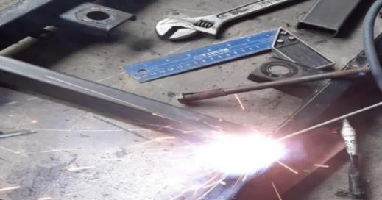
Gambar 3.7. Proses Pengelasan Material

3.6 PEMASANGAN

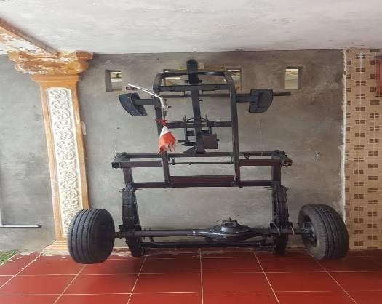
Setelah chassis (rangka) sudah di las dan kemudian tempat dudukan sudah dilubangi, kemudian posisikan benda atau komponen-komponen tersebut ke tempat dudukan yang telah ditentukan dan disesuaikan, lanjutkan dengan pemasangan baut dan mur sebagai pengikat benda dengan chassis (rangka).
Gambar 3.8. Chassis Sudah Jadi

3.7 PENGUJIAN HASIL PENGELASAN

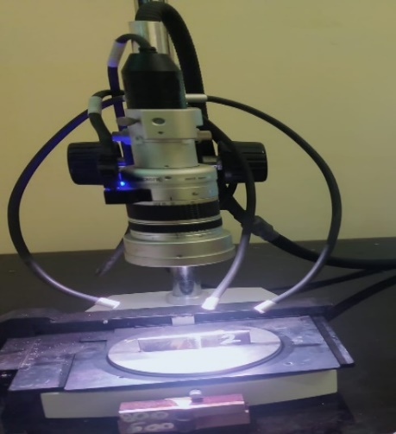
Setelah proses pengelasan selesai dilakukan tahap selanjutnya adalah pembuatan spesimen dan melakukan uji macro examination. Faktor yang sangat mempengaruhi keberhasilan suatu proses metalografi menggunakan mikroskop optik adalah persiapan permukaan spesimen yang akan dilihat. Pengujian macro dilakukan di Laboratorium Biro Klasifikasi Indonesia dengan mesin uji HIROX KH – L300.
Gambar 3.9. Pengujian Macro

3.8 ANALISIS KEKUATAN SAMBUNGAN LAS

Perhitungan sambungan las dilakukan berdasarkan data-data yang didapat dan menggunakan rumus kekuatan las dari buku machine design karangan R.S. KHURMI dan J.K. GUPTA edisi berwarna pertama tahun 2005. Untuk rumus hitungan kekuatan las bisa dilihat dibawah ini :

P = (0,707) . s . l . σt
P = Load / Beban
sin 45º = 0,707
s = Tebal material
l = Keliling material
σt = Tegangan tarik material

Gambar 3.10. menunjukkan hasil pengelasan SMAW (Shielded Metal Arc Welding) Single V pada kendaraan listrik E-Niaga Geni Biru 3 Roda.
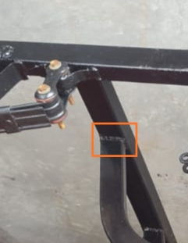
Gambar 3.10. Las SMAW Single V

BAB IV
HASIL DAN PEMBAHASAN

4.1. TOTAL BEBAN AKTUAL YANG AKAN DITOPANG HASIL LAS

Perhitungan sambungan las dilakukan berdasarkan data-data yang didapat dan menggunakan rumus kekuatan las. Total beban aktual didapatkan dengan cara melakukan penjumlahan massa dari kabin, tray body, chassis, pengemudi dengan massa muatan sesuai data sebagai berikut:

Tabel 4.1. Beban Yang Menekan Hasil Las
Berat tanpa muatan + pengemudi (kg) | Massa muatan (kg) | Total massa (kg) | Beban yang menekan hasil las (kN)
405 | 100 | 505 | 4,9
405 | 200 | 605 | 5,9
405 | 300 | 705 | 6,9
405 | 400 | 805 | 7,9
405 | 500 | 905 | 8,9
405 | 600 | 1005 | 9,9
405 | 700 | 1105 | 10,9

P = 505 kg X 9,8 m/s² = 4,949 N = 4,9 kN
Untuk besarnya beban dengan muatan berikutnya bisa dilihat pada tabel 4.1.

Tabel 4.2. Material Properties SS400
Symbol of grade | Yield point or yield strength N/mm² |  |  |  | Tensile Strength N/mm² | Thickness of steel product (¹) | Test Piece | Elongation % | Bendability
Symbol of grade | Thickness of steel product (¹) mm |  |  |  |  |  |  |  | Angle of bending | Inside radius | Test piece
Symbol of grade | 16 or under | over 16 up to 40 | over 40 | over 100
SS400 | 245 min. | 235 min. | 215 min. | 205 min. | 400-510 | Steel plates and sheets, coils, flats and sections 5 or under in thickness | No. 5 | 21 min. | 180º | 1,5 times the thickness | No.1
 |  |  |  |  |  | Steel plates and sheets, coils, flats and sections over 5 up to 16 in thickness | No. 1A | 17 min. | 180º | 1,5 times the thickness | No.1
 |  |  |  |  |  | Steel plates and sheets, coils, flats and sections over 16 up to 50 in thickness | No. 1A | 21 min. | 180º | 1,5 times the thickness | No.1
 |  |  |  |  |  | Steel plates and sheets, flats and sections over 40 in thickness | No. 4 | 23 min.

4.2. KEKUATAN LAS

Beban maksimum yang bisa ditopang oleh las pada Motor E- Niaga Geni Biru 3 Roda adalah sebagai berikut:
P = (0,707) . (3) . (200) . (400)
= 169 kN

4.3. SAFETY FACTOR

Melakukan penelitian besarnya safety factor dari massa 505 kg sampai 1105 kg sesuai tabel 4.1. diatas.
SF = 169 kN / 4,9 kN = 34
Untuk besarnya safety factor dengan beban selanjutnya dapat dilihat pada tabel 4.2. dan grafik safety factor pada gambar 4.1. sebagai berikut:

Tabel 4.3. Safety Factor
Berat tanpa muatan + pengemudi (kg) | Massa muatan (kg) | Total massa (kg) | Beban yang menekan hasil las (kN) | Safety factor
405 | 100 | 505 | 4,9 | 34
405 | 200 | 605 | 5,9 | 28
405 | 300 | 705 | 6,9 | 24
405 | 400 | 805 | 7,9 | 21
405 | 500 | 905 | 8,9 | 18
405 | 600 | 1005 | 9,9 | 17
405 | 700 | 1105 | 10,9 | 15

Gambar 4.1. Grafik Safety Factor

Dilihat dari tabel 4.1. dan tabel 4.2. dapat diketahui bahwa sampai total massa 1105 kg kekuatan hasil las mempunyai safety factor 15 maka hasil las tersebut masih dalam ketegori aman dan mampu untuk menopang desain berat awal maksimum total 650kg.

4.4. MACRO EXAMINATION

Macro examination dilakukan dengan cara mengambil spesimen di area welding. Bahan yang di uji memakai 3 (tiga) spesimen. Macro examination dilakukan untuk mengamati sambungan welding dari proses pengelasan logam, tujuan lainnya adalah untuk mengetahui tingkat penembusan pada akar las. Persiapan sebelum pengujian yang harus dilakukan diantaranya adalah material dipoles hingga rata dan mengkilap menggunakan amplas kasar sampai dengan amplas halus. Selanjutnya proses pengkaratan atau pengetsaan permukaan logam untuk menampilkan HAZ (Heat Affected Zone). Hasil dari macro examination ditunjukkan pada gambar 4.2. , 4.3. , dan 4.4.

Figure | Item | Note
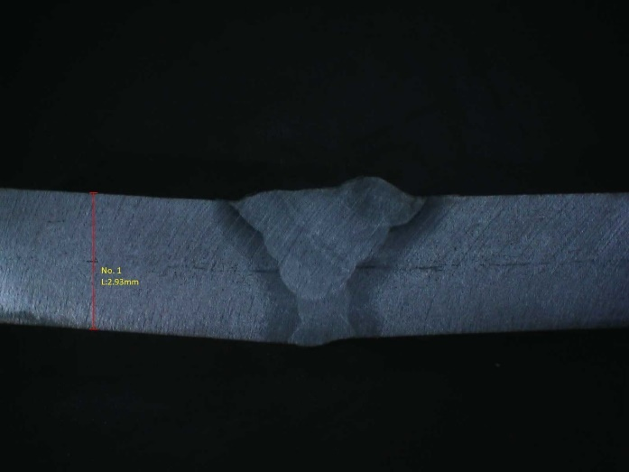  Hasil Uji :  Pengujian makro tidak menunjukkan adanya indikasi cacat. | Kode Sample | M1
 | Peleburan | Good
 | Penembusan | Good
 | Retak  Porosity | None  None
 | Takik | None
 | Terak | None
Gambar 4. 2. Foto Makro M1

Figure | Item | Note
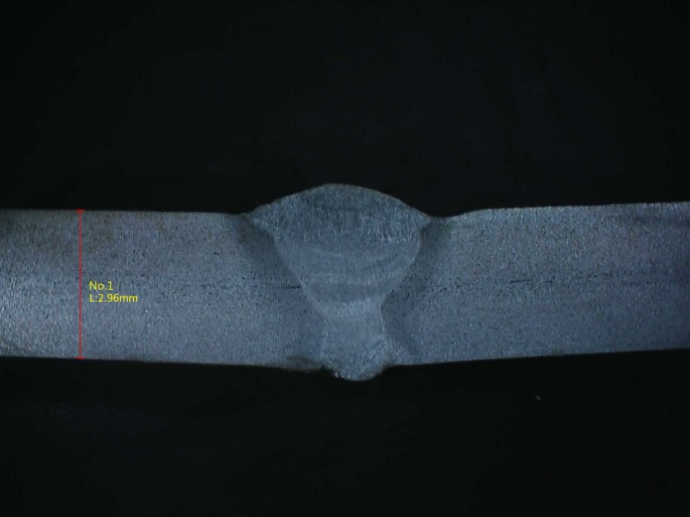  Hasil Uji :  Pengujian makro tidak menunjukkan adanya indikasi cacat. | Kode Sample | M2
 | Peleburan | Good
 | Penembusan | Good
 | Retak  Porosity | None  None
 | Takik | None
 | Terak | None
Gambar 4. 3. Foto Makro M2

Figure | Item | Note
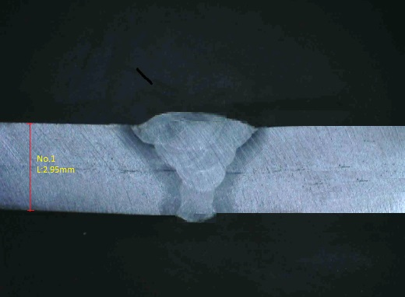  Hasil Uji :  Pengujian makro tidak menunjukkan adanya indikasi cacat. | Kode Sample | M3
 | Peleburan | Good
 | Penembusan | Good
 | Retak  Porosity | None  None
 | Takik | None
 | Terak | None
Gambar 4. 4. Foto Makro M3

Analisis dari ketiga gambar macro examination diketahui joint dengan pengelasan SMAW (Shielded Metal Arc Welding) menunjukkan peleburan atau fusion bagus, penembusan atau penetration juga bagus dan tidak ditemukan indikasi cacat seperti retak, porosity, takik, terak dan cacat didalam logam las pada ketiga spesimen tersebut.

BAB V
PENUTUP

5.1. KESIMPULAN

Dari hasil analisis dan pengujian menggunakan macro examination maka dapat disimpulkan sebagai berikut:

- Berdasarkan hasil pengujian, beban maksimum yang dapat ditopang oleh hasil pengelasan pada material chassis (SS400) di motor listrk E – Niaga Geni Biru 3 Roda adalah 169 kN. Dengan asumsi desain awal berat maksimum keseluruhan adalah 650kg dengan tekanan pada titik las sebesar 6,9 kN maka didapatkan safety factor 24.
- Dari data macro examination pada ketiga spesimen tidak ditemukan retakan (crack) pada sambungan las chassis kendaraan listrik E-Niaga.

5.2. SARAN

- Untuk meningkatkan efisiensi dari sisi material untuk pengembangan project geni biru dimasa mendatang dapat dicari material yang lebih rendah nilai safety factor nya sehingga bisa menekan biaya manufacture.
- Pada pengembangan selanjutnya perlu dilakukan pengawasan saat proses pengelasan untuk menghindari cacat-cacat las seperti crack atau retak yang dapat menyebabkan kegagalan kontruksi dan efek turunannya bisa menimbulkan kecelakaan dalam berkendara.

DAFTAR PUSTAKA

Adriana, M., B.P, A. A., & Masrianor, M. (2017). Rancang Bangun Rangka (Chasis) Mobil Listrik Roda Tiga Kapasitas Satu Orang. Jurnal Elemen, 4(2), 129. https://doi.org/10.34128/je.v4i2.64
Afandi, Y. K., Arief, I. S., Teknik, J., Perkapalan, S., & Kelautan, F. T. (2015). Analisa Laju Korosi pada Pelat Baja Karbon dengan Variasi Ketebalan Coating. 4(1), 1–5.
Aklis Pursadi, Imam Syofi’i, Z. (2018). Analisis Perancangan Sasis Pada Gokart Dengan Pengerak Motor Bensin Manual 4 Langkah. Jptm, 4(1), 9–18.
Fandi, S. T. (2013). Teknik Las SMAW 2. 232.
Fitri, M., Sukiyono, B., & Simanjuntak, M. L. (2019). Pengaruh Waktu Penahanan pada Perlakuan Panas Paska Pengelasan terhadap Ketangguhan Sambungan Las Baja. SINTEK JURNAL: Jurnal Ilmiah Teknik Mesin, 13(2), 80. https://doi.org/10.24853/sintek.13.2.80-86
Ismail. (2020). Perancangan Sepeda Manual Menjadi Sepeda Listrik Menggunakan Komponen Penggerak Motor Listrik, Baterai Dan Kontroler.
Jumandono, M., & Juniani, A. I. (2017). Analisa Pembuatan dan Perakitan Kerangka Chasis Mobil Minimalis Roda Tiga Menggunakan Metode AHP ( Analytical Hierarchy Process ). 1509, 11–14.
Kp, K. S., Teknologi, B. P. P., & Tangerang, P. S. (2009). Pengaruh Hardening Pada Baja JIS G 4051 Grade S45C Terhadap Sifat Mekanis. 95–100.
Magga, R., Teknik, B., Teknik, J., Fakultas, M., & Tadulako, U. (2012). Pengaruh Pembentukan tegangan sisa pada hasil pengelasan.
Ngurah, I. G., Santhiarsa, N., & Nyoman, I. (2008). Pengaruh posisi pengelasan dan gerakan elektroda terhadap kekerasan hasil las baja JIS SSC 41. 2(2).
Prasetyo, E., Dahlan, D., & Fadhli, R. N. (2018). Analisis Pengujian Sepeda Motor Listrik 3 kW Pada Jalan Mendatar dan Menanjak. Seminar Rekayasa Teknologi, 47–53.
Putri, F. (2009). Pengaruh Besar Arus Listrik Dan Panjang Busur Api Terhadap Hasil Pengelasan. Austenit, 1(02), 1–6.
Said, F. A., Adiluhung, H., & Pujiraharjo, Y. (2022). Perancangan Sepeda Motor LIistrik Untuk Masyarakat Urban Diperkotaan( Designing Electric Motors For Urban Communities In Engineering ). 9(1), 491–507.
Salmeron-Manzano, E., & Manzano-Agugliaro, F. (2018). The electric bicycle:
Worldwide research trends. Energies, 11(7), 1–16. https://doi.org/10.3390/en11071894
Setiawan, A., & Yuli, A. (2015). Analisa Ketangguhan dan Struktur Mikro pada Daerah Las dan HAZ Hasil Pengelasan Sumerged Arc Welding pada Baja SM 490.
Simanullang, S. D. S. (2019). Pengaruh Berat Beban Terhadap Efisiensi Motor Pada Rancang Bangun Sepeda Motor Listrik Menggunakan Motor BLDC 3 KW. Elektro, Departemen Teknik Teknik, Fakultas Utara, Universitas Sumatera.
Studi, P., Mesin, T., Islam, U., & Mab, K. (2016). Analisis Kekuatan Tarik Baja ST37 Pasca Menggunakan SMAW Yassyir Maulana. 02(01), 1–8.
Sugito, B., Anggoro, A. D., & Prasetyana, D. (2016). Pengaruh Kedalaman Pin ( Depth Plunge ) Terhadap Kekuatan Sambungan Las Pada Pengelasan Gesek Al
. 5083. The 3rd Universty Research Coloquium, 3, 94–100.
Tyagita, D. A., Irawan, A., Tyagita, D. A., Irawan, A., Studi, P., Otomotif, M., Teknik, J., Negeri, P., & Coolant, R. (2016). Kekuatan tarik hasil pengelasan smaw plat baja st 37 dengan pendingin liquid the tensile strength of smaw steel plate welded st 37 with liquid coolers. Jurnal Ilmiah INOVASI, Vol. 1(ISSN 1411-5549), 180–186.
Wibowo, H., Ilman, M. N., Iswanto, P., & Mada, U. G. (2016). Analisa Heat Input Pengelasan terhadap Distorsi , Struktur Mikro dan Kekuatan Mekanis Baja A36. 7(1), 3–8.
Yuspian Gunawan, Nanang Endriatno, B. H. A. (2017). Analisa Pengaruh Pengelasan Listrik Terhadap Sifat Mekanik Baja Karbon Rendah Dan Baja Karbon Tinggi. Enthalpy-Jurnal Ilmiah Mahasiswa Teknik Mesin, 2(1), 1–12.
Khurmi, R. (2005). Machine design. New DelhiI: Eurasia Publishing House (PVT.) LTD.
Nurato, A. D. (2020). Analisis Perbandingan Faktor Keamanan Rangka Scooter Menggunakan Perangkat Lunak Solidwork 2015, 1-9.
Nurato, N. S. (2018). Analisis Pengaruh Ketidaksetabilan Temperatur Terhadap Hasil Kekerasan Material Dari Proses Heat Treatment Piston., 1-11.

